宜明昂科生物医药技术（上海）股份有限公司
IMM01-008
数据提取日期：YYYY-MM-DD
目 录
表 14.1.1.1 受试者分布 (意向性治疗分析集（ITT）) 4
表 14.1.1.2 筛选失败汇总表 (全体筛选受试者) 6
表 14.1.2 分析集 (随机受试者) 7
表 14.1.3 重要方案偏离 (意向性治疗分析集（ITT）) 8
表 14.1.4 人口学与基线特征 (意向性治疗分析集（ITT）) 9
表 14.1.5.1 经典型霍奇金淋巴瘤(cHL)史 (意向性治疗分析集（ITT）) 13
表 14.1.5.2 既往及现患非cHL病史按SOC和PT汇总 (意向性治疗分析集（ITT）) 15
表 14.1.6.1 既往cHL治疗史-药物治疗史 (意向性治疗分析集（ITT）) 16
表 14.1.6.2 既往cHL治疗史-既往放疗史、手术史、既往造血干细胞移植及细胞治疗史 (意向性治疗分析集（ITT）) 18
表 14.1.6.6 合并用药按ATC 3级和PN汇总 (意向性治疗分析集（ITT）) 20
表 14.1.7 药物暴露与依从性汇总 (安全性分析集（SS）) 21
表 14.2.1.1 IRC评估的基线影像学检查结果汇总 (意向性治疗分析集（ITT）) 28
表 14.2.2.1.1.1 IRC基于2014 Lugano淋巴瘤疗效评价标准评估的无进展生存期（PFS）总结表 (意向性治疗分析集（ITT）) 30
图 14.2.2.1.1.2 IRC基于2014 Lugano淋巴瘤疗效评价标准评估的无进展生存期（PFS）Kaplan-Meier曲线图 (意向性治疗分析集（ITT）) 32
图 14.2.2.1.5.2 IRC基于2014 Lugano淋巴瘤疗效评价标准评估的无进展生存期（PFS）Cox比例风险模型估计：森林图 (意向性治疗分析集（ITT）) 33
表 14.2.3.4 随访时间总结表 (意向性治疗分析集（ITT）) 34
表 14.2.4.1.1 IRC基于2014 Lugano淋巴瘤疗效评价标准评估的最佳总体疗效、客观缓解率和完全缓解率汇总 (意向性治疗分析集（ITT）) 35
图 14.2.4.1.2 IRC基于2014 Lugano淋巴瘤疗效评价标准评估的个体肿瘤缓解-治疗时间泳道图 (最佳总体疗效达到客观缓解的受试者) 36
表 14.2.4.3 研究者与IRC评估结果一致比对情况 (意向性治疗分析集（ITT）) 37
表 14.2.4.4 后续抗cHL治疗汇总 (意向性治疗分析集（ITT）) 38
表 14.2.5.1 血清中IMM01药物浓度按计划时间点汇总 (药代动力学浓度分析集 (PKCS)) 39
图 14.2.5.2.1 首次给药后血清中IMM01平均血药浓度-时间曲线（线性和半对数图） (药代动力学浓度分析集 (PKCS)) 40
图 14.2.5.2.2 首次给药后血清中IMM01个体血药浓度-时间曲线（线性和半对数图） (药代动力学浓度分析集 (PKCS)) 41
图 14.2.5.2.3 多次给药后血清中IMM01平均血药浓度-时间曲线（线性和半对数图）-密集采样 (药代动力学浓度分析集 (PKCS)) 42
图 14.2.5.2.4 多次给药后血清中IMM01个体血药浓度-时间曲线（线性和半对数图）-密集采样 (药代动力学浓度分析集 (PKCS)) 43
图 14.2.5.2.5 多次给药后血清中IMM01平均峰、谷血药浓度-时间曲线（线性和半对数图） (药代动力学浓度分析集 (PKCS)) 44
图 14.2.5.2.6 多次给药后血清中IMM01个体峰、谷血药浓度-时间曲线（线性和半对数图） (药代动力学浓度分析集 (PKCS)) 45
表 14.2.5.3 首次给药后血清中IMM01药代动力学参数汇总 (药代动力学浓度分析集 (PKCS)) 46
表 14.2.5.4 多次给药后血清中IMM01药代动力学参数汇总 (药代动力学浓度分析集 (PKCS)) 47
表 14.3.1.1 不良事件AE总结 (安全性分析集（SS）) 48
表 14.3.1.2.1 TEAE按SOC、PT和最严重CTCAE等级降序汇总 (安全性分析集（SS）) 50
表 14.3.1.3.1 严重不良事件SAE按SOC和PT降序汇总 (安全性分析集（SS）) 52
表 14.3.1.8 死亡受试者汇总 (安全性分析集（SS）) 53
表 14.3.4.1.1 血常规各指标检查结果和相对基线变化情况 - 按访视汇总 (安全性分析集（SS）) 54
表 14.3.4.1.2 血常规各指标检查结果 - 基线与基线后最高CTCAE分级的交叉表 (安全性分析集（SS）) 55
表 14.3.4.4.1 尿常规各指标检查结果情况 - 按访视汇总 (安全性分析集（SS）) 56
表 14.3.4.4.2 尿常规各指标检查结果情况 - 基线与基线后最差临床意义结果的交叉表 (安全性分析集（SS）) 58
表 14.3.4.7 ECOG评分结果 - 按访视汇总 (安全性分析集（SS）) 59
表 14.3.4.8.1 免疫原性结果按计划访视汇总 (免疫原性分析集（ADAS）) 60
表 14.3.4.8.2 免疫原性结果汇总（受试者层面） (免疫原性分析集（ADAS）) 61
表 14.3.4.8.3 ADA（阴性/阳性）与疗效（IRC评估的PFS）的探索分析 (免疫原性分析集（ADAS）) 62
表 14.3.4.8.5 ADA（阴性/阳性）与疗效（IRC评估的最佳总体疗效、客观缓解率和完全缓解率）的探索分析 (免疫原性分析集（ADAS）) 63
表 14.3.4.8.6 ADA（阴性/阳性）与安全性（TEAE）的探索分析按SOC和PT降序汇总 (免疫原性分析集（ADAS）) 64
表 14.3.4.8.10 ADA（阴性/阳性）与安全性（血小板减少、淋巴细胞降低和贫血）的探索分析 (免疫原性分析集（ADAS）) 65
图 14.3.4.8.11 ADA个体滴度-时间曲线 (ADA阳性个体) 66
表 14.3.4.8.12 CD47表达与疗效（IRC评估的PFS）的探索性分析 (安全性分析集（SS）) 67
表 14.3.4.8.13 CD47表达与疗效（IRC评估的ORR）的探索性分析 (安全性分析集（SS）) 68
列表 16.2.1.1 筛选情况列表 (全体筛选受试者) 69
列表 16.2.1.2 提前退出研究治疗的受试者列表 (随机受试者) 70
列表 16.2.1.3 提前退出研究的受试者列表 (随机受试者) 71
列表 16.2.2 所有方案偏离列表 (意向性治疗分析集（ITT）) 72
列表 16.2.3 剔除分析集的受试者列表 (随机受试者) 73
列表 16.2.4.1 人口学与基线特征列表 (意向性治疗分析集（ITT）) 74
列表 16.2.4.2 经典型霍奇金淋巴瘤(cHL)史列表 (意向性治疗分析集（ITT）) 75
列表 16.2.4.3 既往及现患非cHL病史列表 (意向性治疗分析集（ITT）) 76
列表 16.2.4.4.1 既往cHL治疗史-药物治疗史列表 (意向性治疗分析集（ITT）) 77
列表 16.2.4.4.2 既往cHL治疗史-放疗史 (意向性治疗分析集（ITT）) 78
列表 16.2.4.4.3 既往cHL治疗史-手术史 (意向性治疗分析集（ITT）) 79
列表 16.2.4.4.4 既往cHL治疗史-既往造血干细胞移植 (意向性治疗分析集（ITT）) 80
列表 16.2.4.4.5 既往cHL治疗史-既往细胞治疗史 (意向性治疗分析集（ITT）) 81
列表 16.2.4.5.1 既往与合并用药列表 (意向性治疗分析集（ITT）) 82
列表 16.2.4.5.2 既往与合并非药物治疗列表 (意向性治疗分析集（ITT）) 83
列表 16.2.4.5.3 既往手术史列表 (意向性治疗分析集（ITT）) 84
列表 16.2.5.1 IMM01药物暴露情况列表 (安全性分析集（SS）) 85
列表 16.2.5.2 替雷利珠单抗药物暴露情况列表 (安全性分析集（SS）) 86
列表 16.2.5.3 苯达莫司汀药物暴露情况列表 (安全性分析集（SS）) 87
列表 16.2.5.4 吉西他滨药物暴露情况列表 (安全性分析集（SS）) 88
列表 16.2.5.5.1 血清中IMM01个体浓度列表 (药代动力学浓度分析集 (PKCS)) 89
列表 16.2.5.5.2 首次给药后血清中IMM01药代动力学参数（含诊断参数）列表 (药代动力学浓度分析集 (PKCS)) 90
列表 16.2.5.5.3 多次给药后血清中IMM01药代动力学参数（含诊断参数）列表 (药代动力学浓度分析集 (PKCS)) 92
列表 16.2.6.1.1 受试者靶病灶（IRC）评估结果列表 (意向性治疗分析集（ITT）) 94
列表 16.2.6.2.1 受试者非靶病灶（IRC）评估结果列表 (意向性治疗分析集（ITT）) 95
列表 16.2.6.3.1 受试者新病灶（IRC）评估结果列表 (意向性治疗分析集（ITT）) 96
列表 16.2.6.4.1 受试者脾脏（IRC）评估结果列表 (意向性治疗分析集（ITT）) 97
列表 16.2.6.5 受试者肿瘤评估-骨髓检查结果列表 (意向性治疗分析集（ITT）) 98
列表 16.2.6.6 受试者细胞学/病理学检查结果列表 (意向性治疗分析集（ITT）) 99
列表 16.2.6.7.1 受试者肿瘤评估-PET/CT（IRC）评估结果列表 (意向性治疗分析集（ITT）) 100
列表 16.2.6.8.1 受试者总体疗效基于2014 Lugano淋巴瘤疗效评价标准（IRC）评估结果列表 (意向性治疗分析集（ITT）) 101
列表 16.2.6.9.1 IRC评估的无进展生存期列表 (意向性治疗分析集（ITT）) 102
列表 16.2.6.10 总生存期 (意向性治疗分析集（ITT）) 103
列表 16.2.6.11 随访时间列表 (意向性治疗分析集（ITT）) 104
列表 16.2.6.12 后续抗cHL治疗列表 (意向性治疗分析集（ITT）) 105
列表 16.2.7.1 不良事件列表 (安全性分析集（SS）) 106
列表 16.2.7.6 死亡列表 (安全性分析集（SS）) 108
列表 16.2.8.1 实验室检查列表 (安全性分析集（SS）) 109
列表 16.2.8.3 生命体征各指标列表 (安全性分析集（SS）) 110
列表 16.2.8.4 体格检查各指标列表 (安全性分析集（SS）) 111
列表 16.2.8.5 12导联心电图及心脏彩超列表 (安全性分析集（SS）) 112
列表 16.2.8.6 ECOG评分列表 (安全性分析集（SS）) 113
列表 16.2.8.7 生物标志物检测结果列表 (意向性治疗分析集（ITT）) 114
列表 16.2.8.8 抗药抗体（ADA）和/或中和抗体（NAb）检测结果列表 (免疫原性分析集（ADAS）) 115

表 14.1.1.1 受试者分布 (意向性治疗分析集（ITT）)
例数 (%) | IMM01联合替雷利珠单抗试验组  (N=xx) | 苯达莫司汀或吉西他滨化疗对照组  (N=xx) | 合计
随机的受试者 | xx (xx.x) | xx (xx.x) | xx (xx.x)
至少接受一次研究治疗的受试者 | xx (xx.x) | xx (xx.x) | xx (xx.x)
至少接受一次IMM01的受试者 | xx (xx.x)
至少接受一次替雷利珠单抗的受试者 | xx (xx.x)
数据截止日仍然接受研究治疗的受试者 | xx (xx.x) | xx (xx.x) | xx (xx.x)
终止研究治疗的受试者 | xx (xx.x) | xx (xx.x) | xx (xx.x)
终止IMM01或苯达莫司汀/吉西他滨的受试者 | xx (xx.x) | xx (xx.x)
达到研究方案规定的最长治疗时限 | xx (xx.x) | xx (xx.x)
疾病进展 | xx (xx.x) | xx (xx.x)
无法耐受的不良事件 | xx (xx.x) | xx (xx.x)
经研究者评估永久停药 | xx (xx.x) | xx (xx.x)
接受其他系统性抗肿瘤治疗 | xx (xx.x) | xx (xx.x)
受试者或受试者的法定代理人要求终止治疗 | xx (xx.x) | xx (xx.x)
重大方案违背 | xx (xx.x) | xx (xx.x)
死亡 | xx (xx.x) | xx (xx.x)
申办方终止研究 | xx (xx.x) | xx (xx.x)
妊娠 | xx (xx.x) | xx (xx.x)
失访 | xx (xx.x) | xx (xx.x)
其他 | xx (xx.x) | xx (xx.x)
终止替雷利珠单抗的受试者 | xx (xx.x)
达到研究方案规定的最长治疗时限 | xx (xx.x)
疾病进展 | xx (xx.x)
无法耐受的不良事件 | xx (xx.x)

例数 (%) | IMM01联合替雷利珠单抗试验组  (N=xx) | 苯达莫司汀或吉西他滨化疗对照组  (N=xx) | 合计
经研究者评估永久停药 | xx (xx.x)
接受其他系统性抗肿瘤治疗 | xx (xx.x)
受试者或受试者的法定代理人要求终止治疗 | xx (xx.x)
重大方案违背 | xx (xx.x)
死亡 | xx (xx.x)
申办方终止研究 | xx (xx.x)
妊娠 | xx (xx.x)
失访 | xx (xx.x)
其他 | xx (xx.x)
数据截止日仍在研究进行中的受试者 | xx (xx.x) | xx (xx.x) | xx (xx.x)
退出研究的受试者 | xx (xx.x) | xx (xx.x) | xx (xx.x)
受试者或其法定代理人撤回知情同意 | xx (xx.x) | xx (xx.x) | xx (xx.x)
死亡 | xx (xx.x) | xx (xx.x) | xx (xx.x)
失访 | xx (xx.x) | xx (xx.x) | xx (xx.x)
本研究终止 | xx (xx.x) | xx (xx.x) | xx (xx.x)
完成规定时限的研究 | xx (xx.x) | xx (xx.x) | xx (xx.x)
其他 | xx (xx.x) | xx (xx.x) | xx (xx.x)

表 14.1.1.2 筛选失败汇总表 (全体筛选受试者)
 | 例数 (%)
筛选受试者 | xx
随机前退出研究的受试者 | xx (xx.x)
不满足入选/满足排除标准 | xx (xx.x)
Ix | xx (xx.x)
Ex | xx (xx.x)
撤回知情同意 | xx (xx.x)
死亡 | xx (xx.x)
其他 | xx (xx.x)

表 14.1.2 分析集 (随机受试者)
例数 (%) | IMM01联合替雷利珠单抗试验组  (N=xx) | 苯达莫司汀或吉西他滨化疗对照组  (N=xx) | 合计  (N=xx)
意向性治疗分析集（ITT） | xx (xx.x) | xx (xx.x) | xx (xx.x)
全分析集（FAS） | xx (xx.x) | xx (xx.x) | xx (xx.x)
安全性分析集（SS） | xx (xx.x) | xx (xx.x) | xx (xx.x)
药代动力学浓度分析集（PKCS） | xx (xx.x) | xx (xx.x) | xx (xx.x)
免疫原性分析集（ADAS） | xx (xx.x) | xx (xx.x) | xx (xx.x)

表 14.1.3 重要方案偏离 (意向性治疗分析集（ITT）)
例数 (%) | IMM01联合替雷利珠单抗试验组  (N=xx) | 苯达莫司汀或吉西他滨化疗对照组  (N=xx) | 合计  (N=xx)
至少一次重要方案偏离 | xx (xx.x) | xx (xx.x) | xx (xx.x)
方案偏离条目1 | xx (xx.x) | xx (xx.x) | xx (xx.x)
方案偏离条目2 | xx (xx.x) | xx (xx.x) | xx (xx.x)
方案偏离条目3 | xx (xx.x) | xx (xx.x) | xx (xx.x)
...... | xx (xx.x) | xx (xx.x) | xx (xx.x)

表 14.1.4 人口学与基线特征 (意向性治疗分析集（ITT）)
 | IMM01联合替雷利珠单抗试验组  (N=xx) | 苯达莫司汀或吉西他滨化疗对照组  (N=xx) | 合计  (N=xx)
性别，例数（%）
例数 | xx | xx | xx
男 | xx (xx.x) | xx (xx.x) | xx (xx.x)
女 | xx (xx.x) | xx (xx.x) | xx (xx.x)
年龄（岁）
例数 | xx | xx | xx
均值（标准差） | xx.xx (xx.xxx) | xx.xx (xx.xxx) | xx.xx (xx.xxx)
中位数 | xx.xx | xx.xx | xx.xx
最小值 - 最大值 | xx.x - xx.x | xx.x - xx.x | xx.x - xx.x
民族，例数（%）
例数 | xx | xx | xx
汉族 | xx (xx.x) | xx (xx.x) | xx (xx.x)
其他 | xx (xx.x) | xx (xx.x) | xx (xx.x)

 | IMM01联合替雷利珠单抗试验组  (N=xx) | 苯达莫司汀或吉西他滨化疗对照组  (N=xx) | 合计  (N=xx)
身高（m）
例数 | xx | xx | xx
均值（标准差） | xx.xx (xx.xxx) | xx.xx (xx.xxx) | xx.xx (xx.xxx)
中位数 | xx.xx | xx.xx | xx.xx
最小值 - 最大值 | xx.x - xx.x | xx.x - xx.x | xx.x - xx.x
体重（kg）
例数 | xx | xx | xx
均值（标准差） | xx.xx (xx.xxx) | xx.xx (xx.xxx) | xx.xx (xx.xxx)
中位数 | xx.xx | xx.xx | xx.xx
最小值 - 最大值 | xx.x - xx.x | xx.x - xx.x | xx.x - xx.x
BMI（kg/m²）
例数 | xx | xx | xx
均值（标准差） | xx.xx (xx.xxx) | xx.xx (xx.xxx) | xx.xx (xx.xxx)
中位数 | xx.xx | xx.xx | xx.xx
最小值 - 最大值 | xx.x - xx.x | xx.x - xx.x | xx.x - xx.x

 | IMM01联合替雷利珠单抗试验组  (N=xx) | 苯达莫司汀或吉西他滨化疗对照组  (N=xx) | 合计  (N=xx)
吸烟史，例数（%）
例数 | xx | xx | xx
从不吸烟 | xx (xx.x) | xx (xx.x) | xx (xx.x)
现在吸烟 | xx (xx.x) | xx (xx.x) | xx (xx.x)
曾经吸烟 | xx (xx.x) | xx (xx.x) | xx (xx.x)
饮酒史，例数（%）
例数 | xx | xx | xx
从不饮酒 | xx (xx.x) | xx (xx.x) | xx (xx.x)
偶尔饮酒 | xx (xx.x) | xx (xx.x) | xx (xx.x)
几乎每日饮用 | xx (xx.x) | xx (xx.x) | xx (xx.x)
已戒酒 | xx (xx.x) | xx (xx.x) | xx (xx.x)
药物滥用史，例数（%）
例数 | xx | xx | xx
有 | xx (xx.x) | xx (xx.x) | xx (xx.x)
无 | xx (xx.x) | xx (xx.x) | xx (xx.x)
ECOG，例数（%）
例数 | xx | xx | xx
0 | xx (xx.x) | xx (xx.x) | xx (xx.x)
1 | xx (xx.x) | xx (xx.x) | xx (xx.x)
2 | xx (xx.x) | xx (xx.x) | xx (xx.x)

 | IMM01联合替雷利珠单抗试验组  (N=xx) | 苯达莫司汀或吉西他滨化疗对照组  (N=xx) | 合计  (N=xx)
既往是否接受维布妥昔治疗，例数（%）
例数 | xx | xx | xx
是 | xx (xx.x) | xx (xx.x) | xx (xx.x)
否 | xx (xx.x) | xx (xx.x) | xx (xx.x)
既往是否接受自体干细胞移植，例数（%）
例数 | xx | xx | xx
是 | xx (xx.x) | xx (xx.x) | xx (xx.x)
否 | xx (xx.x) | xx (xx.x) | xx (xx.x)

表 14.1.5.1 经典型霍奇金淋巴瘤(cHL)史 (意向性治疗分析集（ITT）)
 | IMM01联合替雷利珠单抗试验组  (N=xx) | 苯达莫司汀或吉西他滨化疗对照组  (N=xx) | 合计  (N=xx)
首次诊断2014版淋巴瘤Lugano分期
例数 | xx | xx | xx
I | xx (xx.x) | xx (xx.x) | xx (xx.x)
II | xx (xx.x) | xx (xx.x) | xx (xx.x)
III | xx (xx.x) | xx (xx.x) | xx (xx.x)
IV | xx (xx.x) | xx (xx.x) | xx (xx.x)
未知 | xx (xx.x) | xx (xx.x) | xx (xx.x)
进入研究时2014版淋巴瘤Lugano分期
例数 | xx | xx | xx
I | xx (xx.x) | xx (xx.x) | xx (xx.x)
II | xx (xx.x) | xx (xx.x) | xx (xx.x)
III | xx (xx.x) | xx (xx.x) | xx (xx.x)
IV | xx (xx.x) | xx (xx.x) | xx (xx.x)
未知 | xx (xx.x) | xx (xx.x) | xx (xx.x)
病理诊断分型
例数 | xx | xx | xx
结节硬化型 | xx (xx.x) | xx (xx.x) | xx (xx.x)
混合细胞型 | xx (xx.x) | xx (xx.x) | xx (xx.x)
淋巴细胞消减型 | xx (xx.x) | xx (xx.x) | xx (xx.x)
富淋巴细胞型 | xx (xx.x) | xx (xx.x) | xx (xx.x)
未知 | xx (xx.x) | xx (xx.x) | xx (xx.x)

 | IMM01联合替雷利珠单抗试验组  (N=xx) | 苯达莫司汀或吉西他滨化疗对照组  (N=xx) | 合计  (N=xx)
入组诊断时有无大包块（>=10cm病灶）
例数 | xx | xx | xx
有 | xx (xx.x) | xx (xx.x) | xx (xx.x)
无 | xx (xx.x) | xx (xx.x) | xx (xx.x)
未知 | xx (xx.x) | xx (xx.x) | xx (xx.x)
入组诊断时有B症状
例数 | xx | xx | xx
有 | xx (xx.x) | xx (xx.x) | xx (xx.x)
无 | xx (xx.x) | xx (xx.x) | xx (xx.x)
未知 | xx (xx.x) | xx (xx.x) | xx (xx.x)

表 14.1.5.2 既往及现患非cHL病史按SOC和PT汇总 (意向性治疗分析集（ITT）)
系统器官分类（SOC）  首选术语（PT），例数 (%) | IMM01联合替雷利珠单抗试验组  (N=xx) | 苯达莫司汀或吉西他滨化疗对照组  (N=xx) | 合计  (N=xx)
至少有一项既往及现患非cHL病史 | xx (xx.x) | xx (xx.x) | xx (xx.x)
系统器官分类1 | xx (xx.x) | xx (xx.x) | xx (xx.x)
首选术语1 | xx (xx.x) | xx (xx.x) | xx (xx.x)
首选术语2 | xx (xx.x) | xx (xx.x) | xx (xx.x)
......
系统器官分类2 | xx (xx.x) | xx (xx.x) | xx (xx.x)
......

表 14.1.6.1 既往cHL治疗史-药物治疗史 (意向性治疗分析集（ITT）)
 | IMM01联合替雷利珠单抗试验组  (N=xx) | 苯达莫司汀或吉西他滨化疗对照组  (N=xx) | 合计  (N=xx)
全身系统性治疗线数*
例数 | xx | xx | xx
均值 | xx.x | xx.x | xx.x
标准差 | xx.xx | xx.xx | xx.xx
中位数 | xx.x | xx.x | xx.x
最小值 | xx | xx | xx
最大值 | xx | xx | xx
既往治疗线数*
一线 | xx (xx.x) | xx (xx.x) | xx (xx.x)
二线 | xx (xx.x) | xx (xx.x) | xx (xx.x)
... | xx (xx.x) | xx (xx.x) | xx (xx.x)
九线 | xx (xx.x) | xx (xx.x) | xx (xx.x)
>=10线 | xx (xx.x) | xx (xx.x) | xx (xx.x)
一线 | xx (xx.x) | xx (xx.x) | xx (xx.x)
最佳疗效评估
完全缓解（CR） | xx (xx.x) | xx (xx.x) | xx (xx.x)
部分缓解（PR） | xx (xx.x) | xx (xx.x) | xx (xx.x)
疾病稳定（SD） | xx (xx.x) | xx (xx.x) | xx (xx.x)
疾病进展（PD） | xx (xx.x) | xx (xx.x) | xx (xx.x)
未评估（NA） | xx (xx.x) | xx (xx.x) | xx (xx.x)
无法评估（NE） | xx (xx.x) | xx (xx.x) | xx (xx.x)
不详 | xx (xx.x) | xx (xx.x) | xx (xx.x)

 | IMM01联合替雷利珠单抗试验组  (N=xx) | 苯达莫司汀或吉西他滨化疗对照组  (N=xx) | 合计  (N=xx)
药物类型
化疗药物 | xx (xx.x) | xx (xx.x) | xx (xx.x)
靶向治疗药物 | xx (xx.x) | xx (xx.x) | xx (xx.x)
内分泌类药物 | xx (xx.x) | xx (xx.x) | xx (xx.x)
免疫治疗药物 | xx (xx.x) | xx (xx.x) | xx (xx.x)
细胞治疗药物 | xx (xx.x) | xx (xx.x) | xx (xx.x)
其他 | xx (xx.x) | xx (xx.x) | xx (xx.x)
治疗结束原因
疾病进展 | xx (xx.x) | xx (xx.x) | xx (xx.x)
不能耐受 | xx (xx.x) | xx (xx.x) | xx (xx.x)
完成计划治疗 | xx (xx.x) | xx (xx.x) | xx (xx.x)
其他 | xx (xx.x) | xx (xx.x) | xx (xx.x)
二线 | xx (xx.x) | xx (xx.x) | xx (xx.x)
...
... | xx (xx.x) | xx (xx.x) | xx (xx.x)
...

表 14.1.6.2 既往cHL治疗史-既往放疗史、手术史、既往造血干细胞移植及细胞治疗史 (意向性治疗分析集（ITT）)
 | IMM01联合替雷利珠单抗试验组  (N=xx) | 苯达莫司汀或吉西他滨化疗对照组  (N=xx) | 合计  (N=xx)
接受手术治疗的受试者 | xx (xx.x) | xx (xx.x) | xx (xx.x)
手术目的
根治性手术 | xx (xx.x) | xx (xx.x) | xx (xx.x)
姑息性手术 | xx (xx.x) | xx (xx.x) | xx (xx.x)
活检 | xx (xx.x) | xx (xx.x) | xx (xx.x)
其他 | xx (xx.x) | xx (xx.x) | xx (xx.x)
接受放射治疗的受试者 | xx (xx.x) | xx (xx.x) | xx (xx.x)
治疗类型
根治性 | xx (xx.x) | xx (xx.x) | xx (xx.x)
局部病灶姑息治疗 | xx (xx.x) | xx (xx.x) | xx (xx.x)
其他 | xx (xx.x) | xx (xx.x) | xx (xx.x)
接受自体干细胞移植治疗的受试者 | xx (xx.x) | xx (xx.x) | xx (xx.x)
疗效结果
完全缓解（CR） | xx (xx.x) | xx (xx.x) | xx (xx.x)
部分缓解（PR） | xx (xx.x) | xx (xx.x) | xx (xx.x)
疾病稳定（SD） | xx (xx.x) | xx (xx.x) | xx (xx.x)
疾病进展（PD） | xx (xx.x) | xx (xx.x) | xx (xx.x)
未评估（NA） | xx (xx.x) | xx (xx.x) | xx (xx.x)
无法评估（NE） | xx (xx.x) | xx (xx.x) | xx (xx.x)
未知 | xx (xx.x) | xx (xx.x) | xx (xx.x)
其他 | xx (xx.x) | xx (xx.x) | xx (xx.x)

 | IMM01联合替雷利珠单抗试验组  (N=xx) | 苯达莫司汀或吉西他滨化疗对照组  (N=xx) | 合计  (N=xx)
接受细胞治疗的受试者 | xx (xx.x) | xx (xx.x) | xx (xx.x)
最佳疗效
完全缓解（CR） | xx (xx.x) | xx (xx.x) | xx (xx.x)
部分缓解（PR） | xx (xx.x) | xx (xx.x) | xx (xx.x)
疾病稳定（SD） | xx (xx.x) | xx (xx.x) | xx (xx.x)
疾病进展（PD） | xx (xx.x) | xx (xx.x) | xx (xx.x)
未评估（NA） | xx (xx.x) | xx (xx.x) | xx (xx.x)
无法评估（NE） | xx (xx.x) | xx (xx.x) | xx (xx.x)
不详 | xx (xx.x) | xx (xx.x) | xx (xx.x)

表 14.1.6.6 合并用药按ATC 3级和PN汇总 (意向性治疗分析集（ITT）)
ATC 3级别  药物标准名称，例数 (%) | IMM01联合替雷利珠单抗试验组  (N=xx) | 苯达莫司汀或吉西他滨化疗对照组  (N=xx) | 合计  (N=xx)
至少发生一次合并用药 | xx (xx.x) | xx (xx.x) | xx (xx.x)
ATC1 | xx (xx.x) | xx (xx.x) | xx (xx.x)
药物标准名称1 | xx (xx.x) | xx (xx.x) | xx (xx.x)
药物标准名称2 | xx (xx.x) | xx (xx.x) | xx (xx.x)
......
ATC2 | xx (xx.x) | xx (xx.x) | xx (xx.x)
......

表 14.1.7 药物暴露与依从性汇总 (安全性分析集（SS）)
 | IMM01联合替雷利珠单抗试验组  (N=xx) |  | 苯达莫司汀或吉西他滨化疗对照组  (N=xx)
 | IMM01 | 替雷利珠单抗 | 苯达莫司汀 | 吉西他滨
暴露持续时间（月）
例数 | xx | xx | xx | xx
均值（标准差） | xx.xx (xx.xxx) | xx.xx (xx.xxx) | xx.xx (xx.xxx) | xx.xx (xx.xxx)
中位数 | xx.xx | xx.xx | xx.xx | xx.xx
最小值 - 最大值 | xx.x - xx.x | xx.x - xx.x | xx.x - xx.x | xx.x - xx.x
暴露持续时间，例数（%）
例数 | xx | xx | xx | xx
<3个月 | xx (xx.x) | xx (xx.x) | xx (xx.x) | xx (xx.x)
3-6个月 | xx (xx.x) | xx (xx.x) | xx (xx.x) | xx (xx.x)
6-12个月 | xx (xx.x) | xx (xx.x) | xx (xx.x) | xx (xx.x)
12个月以上 | xx (xx.x) | xx (xx.x) | xx (xx.x) | xx (xx.x)

 | IMM01联合替雷利珠单抗试验组  (N=xx) |  | 苯达莫司汀或吉西他滨化疗对照组  (N=xx)
 | IMM01 | 替雷利珠单抗 | 苯达莫司汀 | 吉西他滨
暴露持续周期（周期）
例数 | xx | xx | xx | xx
均值（标准差） | xx.xx (xx.xxx) | xx.xx (xx.xxx) | xx.xx (xx.xxx) | xx.xx (xx.xxx)
中位数 | xx.xx | xx.xx | xx.xx | xx.xx
最小值 - 最大值 | xx.x - xx.x | xx.x - xx.x | xx.x - xx.x | xx.x - xx.x
暴露持续周期，例数（%）
例数 | xx | xx | xx | xx
<3个周期 | xx (xx.x) | xx (xx.x) | xx (xx.x) | xx (xx.x)
3-6个周期 | xx (xx.x) | xx (xx.x) | xx (xx.x) | xx (xx.x)
6个周期以上 | xx (xx.x) | xx (xx.x) | xx (xx.x) | xx (xx.x)

 | IMM01联合替雷利珠单抗试验组  (N=xx) |  | 苯达莫司汀或吉西他滨化疗对照组  (N=xx)
 | IMM01 | 替雷利珠单抗 | 苯达莫司汀 | 吉西他滨
总累积剂量（mg）
例数 | xx | xx | xx | xx
均值（标准差） | xx.xx (xx.xxx) | xx.xx (xx.xxx) | xx.xx (xx.xxx) | xx.xx (xx.xxx)
中位数 | xx.xx | xx.xx | xx.xx | xx.xx
最小值 - 最大值 | xx.x - xx.x | xx.x - xx.x | xx.x - xx.x | xx.x - xx.x
总校准累积剂量
例数 | xx |  | xx | xx
均值（标准差） | xx.xx (xx.xxx) |  | xx.xx (xx.xxx) | xx.xx (xx.xxx)
中位数 | xx.xx |  | xx.xx | xx.xx
最小值 - 最大值 | xx.x - xx.x |  | xx.x - xx.x | xx.x - xx.x

 | IMM01联合替雷利珠单抗试验组  (N=xx) |  | 苯达莫司汀或吉西他滨化疗对照组  (N=xx)
 | IMM01 | 替雷利珠单抗 | 苯达莫司汀 | 吉西他滨
实际剂量强度
例数 | xx | xx | xx | xx
均值（标准差） | xx.xx (xx.xxx) | xx.xx (xx.xxx) | xx.xx (xx.xxx) | xx.xx (xx.xxx)
中位数 | xx.xx | xx.xx | xx.xx | xx.xx
最小值 - 最大值 | xx.x - xx.x | xx.x - xx.x | xx.x - xx.x | xx.x - xx.x
相对剂量强度（%）
例数 | xx | xx | xx | xx
均值（标准差） | xx.xx (xx.xxx) | xx.xx (xx.xxx) | xx.xx (xx.xxx) | xx.xx (xx.xxx)
中位数 | xx.xx | xx.xx | xx.xx | xx.xx
最小值 - 最大值 | xx.x - xx.x | xx.x - xx.x | xx.x - xx.x | xx.x - xx.x

 | IMM01联合替雷利珠单抗试验组  (N=xx) |  | 苯达莫司汀或吉西他滨化疗对照组  (N=xx)
 | IMM01 | 替雷利珠单抗 | 苯达莫司汀 | 吉西他滨
相对剂量强度，例数（%）
例数 | xx | xx | xx | xx
<75% | xx (xx.x) | xx (xx.x) | xx (xx.x) | xx (xx.x)
75%-125% | xx (xx.x) | xx (xx.x) | xx (xx.x) | xx (xx.x)
125%以上 | xx (xx.x) | xx (xx.x) | xx (xx.x) | xx (xx.x)
依从性（%）
例数 | xx | xx | xx | xx
均值（标准差） | xx.xx (xx.xxx) | xx.xx (xx.xxx) | xx.xx (xx.xxx) | xx.xx (xx.xxx)
中位数 | xx.xx | xx.xx | xx.xx | xx.xx
最小值 - 最大值 | xx.x - xx.x | xx.x - xx.x | xx.x - xx.x | xx.x - xx.x

 | IMM01联合替雷利珠单抗试验组  (N=xx) |  | 苯达莫司汀或吉西他滨化疗对照组  (N=xx)
 | IMM01 | 替雷利珠单抗 | 苯达莫司汀 | 吉西他滨
依从性，例数（%）
例数 | xx | xx | xx | xx
<75% | xx (xx.x) | xx (xx.x) | xx (xx.x) | xx (xx.x)
75%-125% | xx (xx.x) | xx (xx.x) | xx (xx.x) | xx (xx.x)
125%以上 | xx (xx.x) | xx (xx.x) | xx (xx.x) | xx (xx.x)
中断给药的受试者，例数（%） | xx (xx.x) | xx (xx.x) | xx (xx.x) | xx (xx.x)
原因1 | xx (xx.x) | xx (xx.x) | xx (xx.x) | xx (xx.x)
原因2 | xx (xx.x) | xx (xx.x) | xx (xx.x) | xx (xx.x)

 | IMM01联合替雷利珠单抗试验组  (N=xx) |  | 苯达莫司汀或吉西他滨化疗对照组  (N=xx)
 | IMM01 | 替雷利珠单抗 | 苯达莫司汀 | 吉西他滨
调整剂量的受试者，例数（%） | xx (xx.x) | xx (xx.x) | xx (xx.x) | xx (xx.x)
原因1 | xx (xx.x) | xx (xx.x) | xx (xx.x) | xx (xx.x)
原因2 | xx (xx.x) | xx (xx.x) | xx (xx.x) | xx (xx.x)

表 14.2.1.1 IRC评估的基线影像学检查结果汇总 (意向性治疗分析集（ITT）)
 | IMM01联合替雷利珠单抗试验组  (N=xx) | 苯达莫司汀或吉西他滨化疗对照组  (N=xx)
靶病灶
靶病灶状态，例数（%）
例数 | xx | xx
存在 | xx (xx.x) | xx (xx.x)
不存在 | xx (xx.x) | xx (xx.x)
所有靶病灶直径乘积合计（mm2）
例数 | xx | xx
均值（标准差） | xx.xx (xx.xxx) | xx.xx (xx.xxx)
中位数 | xx.xx | xx.xx
最小值 - 最大值 | xx.x - xx.x | xx.x - xx.x
非靶病灶
非靶病灶状态，例数（%）
例数 | xx | xx
存在 | xx (xx.x) | xx (xx.x)
不存在 | xx (xx.x) | xx (xx.x)
脾脏
脾脏评估结果，例数（%）
例数 | xx | xx
正常 | xx (xx.x) | xx (xx.x)
肿大 | xx (xx.x) | xx (xx.x)
无法评价 | xx (xx.x) | xx (xx.x)

 | IMM01联合替雷利珠单抗试验组  (N=xx) | 苯达莫司汀或吉西他滨化疗对照组  (N=xx)
脾脏垂直径（cm）
例数 | xx | xx
均值（标准差） | xx.xx (xx.xxx) | xx.xx (xx.xxx)
中位数 | xx.xx | xx.xx
最小值 - 最大值 | xx.x - xx.x | xx.x - xx.x
PET/CT评估
5PS评分，例数（%）
例数 | xx | xx
1分 | xx (xx.x) | xx (xx.x)
2分 | xx (xx.x) | xx (xx.x)
3分 | xx (xx.x) | xx (xx.x)
4分 | xx (xx.x) | xx (xx.x)
5分 | xx (xx.x) | xx (xx.x)
X | xx (xx.x) | xx (xx.x)
不可评估 | xx (xx.x) | xx (xx.x)
骨髓是否FDG高摄取，累及骨髓
例数 | xx | xx
是 | xx (xx.x) | xx (xx.x)
否 | xx (xx.x) | xx (xx.x)

表 14.2.2.1.1.1 IRC基于2014 Lugano淋巴瘤疗效评价标准评估的无进展生存期（PFS）总结表 (意向性治疗分析集（ITT）)
 | IMM01联合替雷利珠单抗试验组  (N=xx) | 苯达莫司汀或吉西他滨化疗对照组  (N=xx)
事件，例数（%） | xx (xx.x) | xx (xx.x)
疾病进展 | xx (xx.x) | xx (xx.x)
PD后接受新抗 | xx (xx.x) | xx (xx.x)
死亡 | xx (xx.x) | xx (xx.x)
删失，例数（%） | xx (xx.x) | xx (xx.x)
​无PD和死亡；未使用新的抗肿瘤治疗（包括SCT）；未终止或已完成研究药物治疗 | xx (xx.x) | xx (xx.x)
​无PD和死亡；未使用新的抗肿瘤治疗（包括SCT）；由于完全缓解或不可抗力因素以外的原因导致研究药物治疗终止 | xx (xx.x) | xx (xx.x)
​受试者在终止研究药物治疗后立即接受SCT | xx (xx.x) | xx (xx.x)
无PD和死亡；未接受SCT且开始（除SCT以外的）新的抗肿瘤治疗 | xx (xx.x) | xx (xx.x)
在≥2次连续缺失肿瘤评估后或除SCT以外的新的抗肿瘤治疗后立即记录到PD或死亡 | xx (xx.x) | xx (xx.x)
Kaplan-Meier 统计量
中位PFS时间 (95%CI) | xx.xx (xx.xx, xx.xx) | xx.xx (xx.xx, xx.xx)
3个月PFS率(95%CI) | xx.x (xx.x, xx.x) | xx.x (xx.x, xx.x)
6个月PFS率(95%CI) | xx.x (xx.x, xx.x) | xx.x (xx.x, xx.x)
9个月PFS率(95%CI) | xx.x (xx.x, xx.x) | xx.x (xx.x, xx.x)
12个月PFS率(95%CI) | xx.x (xx.x, xx.x) | xx.x (xx.x, xx.x)
18个月PFS率(95%CI) | xx.x (xx.x, xx.x) | xx.x (xx.x, xx.x)

 | IMM01联合替雷利珠单抗试验组  (N=xx) | 苯达莫司汀或吉西他滨化疗对照组  (N=xx)
24个月PFS率(95%CI) | xx.x (xx.x, xx.x) | xx.x (xx.x, xx.x)
组间比较
风险比（95% CI） | x.xxx (x.xxx, x.xxx)
p值（分层Log-Rank检验） | x.xxx

图 14.2.2.1.1.2 IRC基于2014 Lugano淋巴瘤疗效评价标准评估的无进展生存期（PFS）Kaplan-Meier曲线图 (意向性治疗分析集（ITT）)
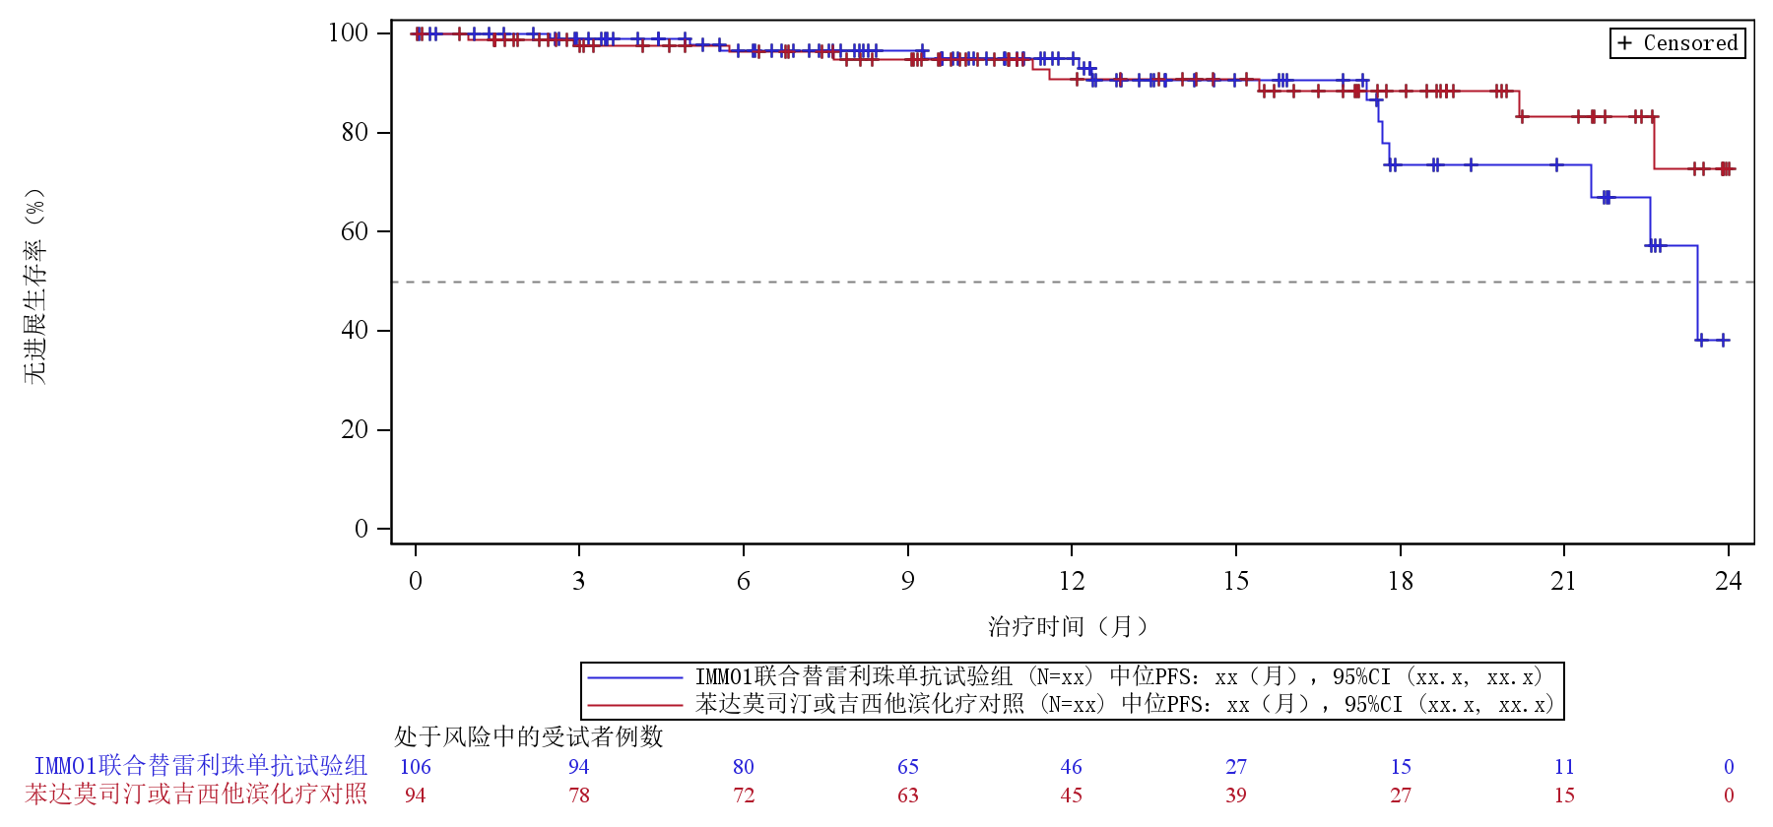

图 14.2.2.1.5.2 IRC基于2014 Lugano淋巴瘤疗效评价标准评估的无进展生存期（PFS）Cox比例风险模型估计：森林图 (意向性治疗分析集（ITT）)
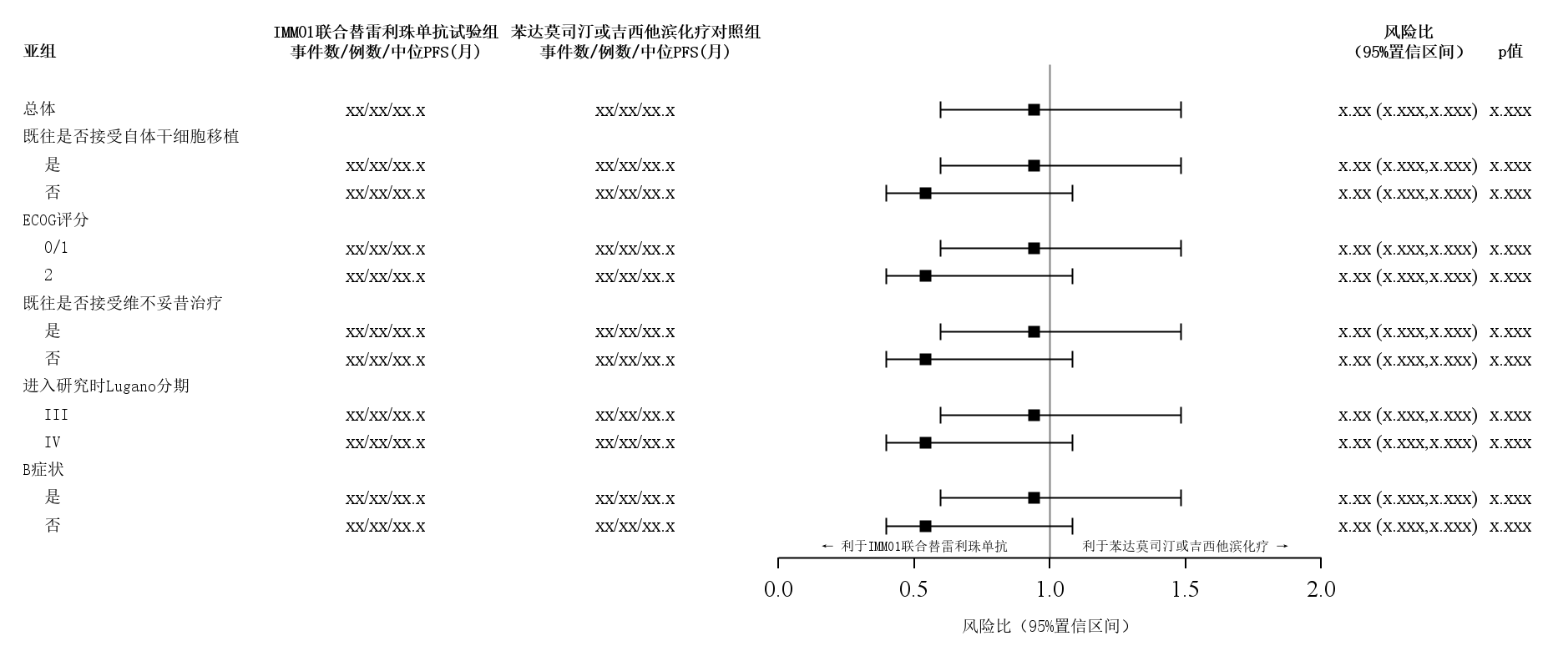

表 14.2.3.4 随访时间总结表 (意向性治疗分析集（ITT）)
统计量 | IMM01联合替雷利珠单抗试验组  (N=xx) | 苯达莫司汀或吉西他滨化疗对照组  (N=xx)
随访时间 （月）
均值（标准差） | xx.xx（xx.xxx） | xx.xx（xx.xxx）
中位数（Q1 - Q3） | xx.xx（xx.xx - xx.xx） | xx.xx（xx.xx - xx.xx）
最小值 - 最大值 | xx.x - xx.x | xx.x - xx.x

表 14.2.4.1.1 IRC基于2014 Lugano淋巴瘤疗效评价标准评估的最佳总体疗效、客观缓解率和完全缓解率汇总 (意向性治疗分析集（ITT）)
 | IMM01联合替雷利珠单抗试验组  (N=xx) | 苯达莫司汀或吉西他滨化疗对照组  (N=xx)
最佳总体疗效，例数（%）
完全缓解（CR） | xx (xx.x) | xx (xx.x)
部分缓解（PR） | xx (xx.x) | xx (xx.x)
疾病稳定（SD） | xx (xx.x) | xx (xx.x)
疾病进展（PD） | xx (xx.x) | xx (xx.x)
不可评估（NE） | xx (xx.x) | xx (xx.x)
缺失 | xx (xx.x) | xx (xx.x)
客观缓解率ORR（CR + PR），例数（%） | xx (xx.x) | xx (xx.x)
95%置信区间 | xx.x, xx.x | xx.x, xx.x
差异 (95%CI) | xx (xx.x, xx.x)
p值 | x.xxx
完全缓解率CRR（CR），例数（%） | xx (xx.x) | xx (xx.x)
95%置信区间 | xx.x, xx.x | xx.x, xx.x
差异 (95%CI) | xx (xx.x, xx.x)
p值 | x.xxx

图 14.2.4.1.2 IRC基于2014 Lugano淋巴瘤疗效评价标准评估的个体肿瘤缓解-治疗时间泳道图 (最佳总体疗效达到客观缓解的受试者)
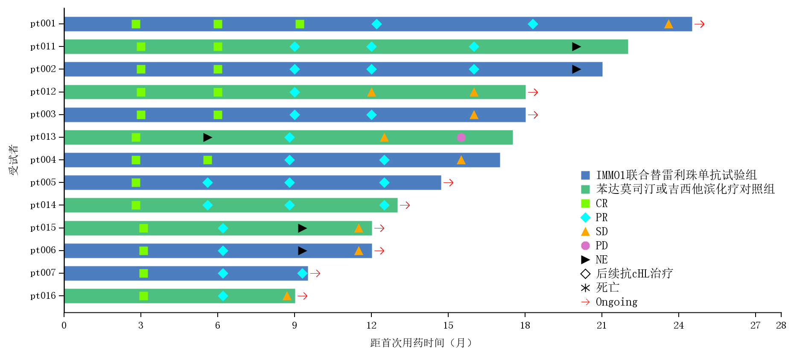

表 14.2.4.3 研究者与IRC评估结果一致比对情况 (意向性治疗分析集（ITT）)
 | IMM01联合替雷利珠单抗试验组  (N=xx) | 苯达莫司汀或吉西他滨化疗对照组  (N=xx)
PD评估
一致 | xx (xx.x) | xx (xx.x)
独立中心和研究者均评估为PD | xx (xx.x) | xx (xx.x)
独立中心和研究者均评估为non-PD | xx (xx.x) | xx (xx.x)
不一致 | xx (xx.x) | xx (xx.x)
独立中心评估为PD，研究者评估为non-PD | xx (xx.x) | xx (xx.x)
独立中心评估为non-PD，研究者评估为PD | xx (xx.x) | xx (xx.x)

表 14.2.4.4 后续抗cHL治疗汇总 (意向性治疗分析集（ITT）)
 | IMM01联合替雷利珠单抗试验组  (N=xx) | 苯达莫司汀或吉西他滨化疗对照组  (N=xx) | 合计  (N=xx)
至少一次后续抗cHL治疗 | xx (xx.x) | xx (xx.x) | xx (xx.x)
治疗方法，例数（%）
药物治疗 | xx (xx.x) | xx (xx.x) | xx (xx.x)
外科治疗 | xx (xx.x) | xx (xx.x) | xx (xx.x)
放射治疗 | xx (xx.x) | xx (xx.x) | xx (xx.x)
其他 | xx (xx.x) | xx (xx.x) | xx (xx.x)

表 14.2.5.1 血清中IMM01药物浓度按计划时间点汇总 (药代动力学浓度分析集 (PKCS))
 | 计划采集时间点
统计量 | C1D1  (pre-dose) | C1D1(EOI) | C1D1(4h) | C1D2 | C1D3 | C1D8  (pre-dose) | C1D8(EOI) | C1D15  (pre-dose) | C1D15(EOI) | CxDxx  (pre-dose)
例数 | xx | xx | xx | xx | xx | xx | xx | xx | xx | xx
算数平均数 | xx.x | xx.x | xx.x | xx.x | xx.x | xx.x | xx.x | xx.x | xx.x | xx.x
标准差 | xx.xx | xx.xx | xx.xx | xx.xx | xx.xx | xx.xx | xx.xx | xx.xx | xx.xx | xx.xx
变异系数 | xx.x | xx.x | xx.x | xx.x | xx.x | xx.x | xx.x | xx.x | xx.x | xx.x
中位数 | xx.x | xx.x | xx.x | xx.x | xx.x | xx.x | xx.x | xx.x | xx.x | xx.x
最小值 | xx | xx | xx | xx | xx | xx | xx | xx | xx | xx
最大值 | xx | xx | xx | xx | xx | xx | xx | xx | xx | xx
几何平均数 | xx.x | xx.x | xx.x | xx.x | xx.x | xx.x | xx.x | xx.x | xx.x | xx.x
几何变异系数 | xx.x | xx.x | xx.x | xx.x | xx.x | xx.x | xx.x | xx.x | xx.x | xx.x

图 14.2.5.2.1 首次给药后血清中IMM01平均血药浓度-时间曲线（线性和半对数图） (药代动力学浓度分析集 (PKCS))
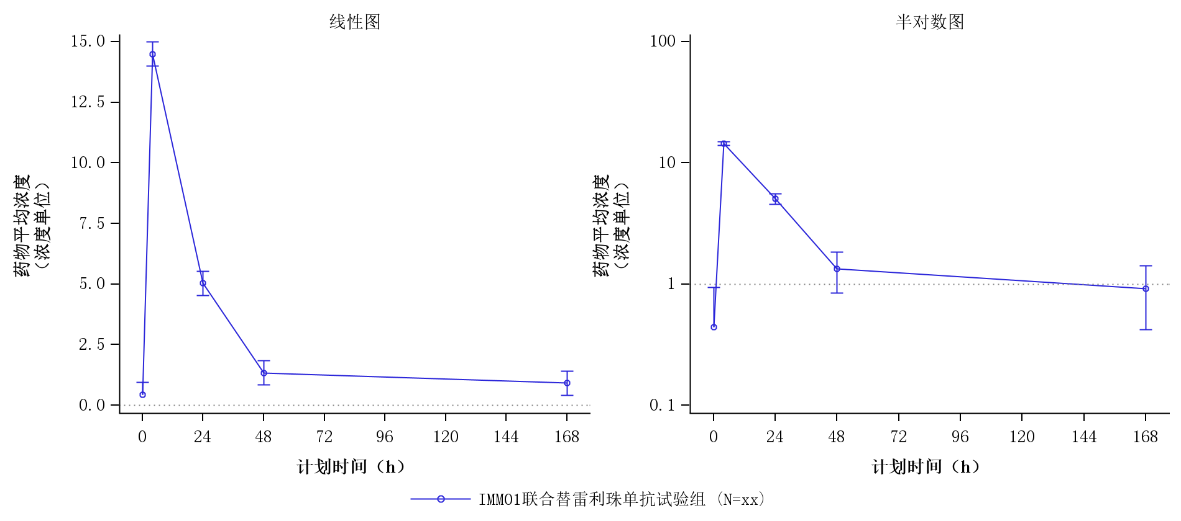

图 14.2.5.2.2 首次给药后血清中IMM01个体血药浓度-时间曲线（线性和半对数图） (药代动力学浓度分析集 (PKCS))
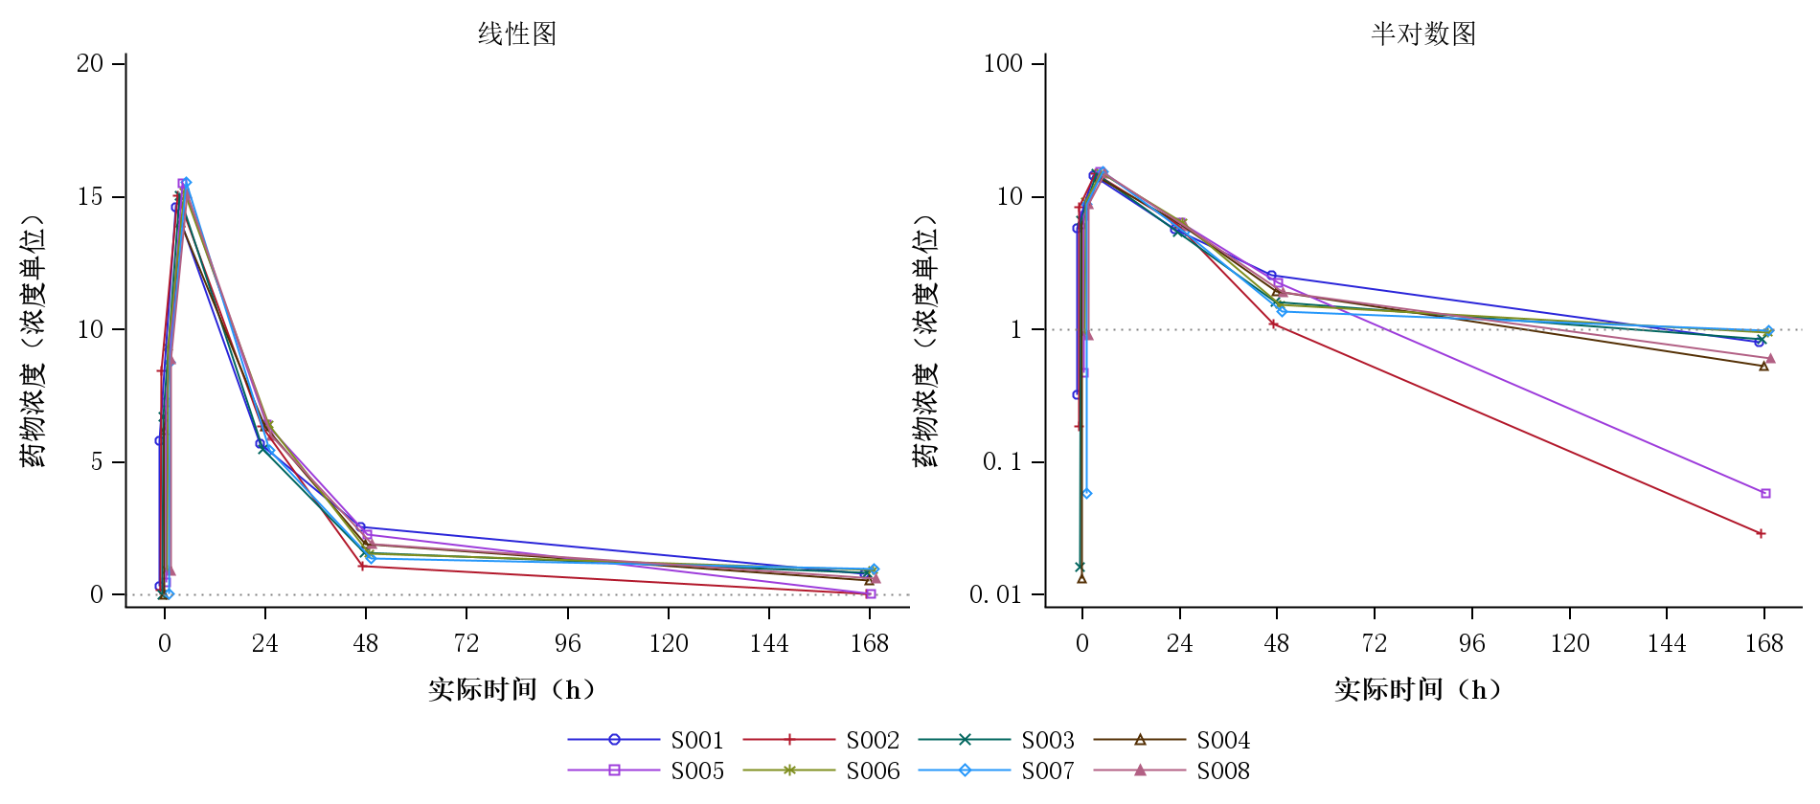

图 14.2.5.2.3 多次给药后血清中IMM01平均血药浓度-时间曲线（线性和半对数图）-密集采样 (药代动力学浓度分析集 (PKCS))
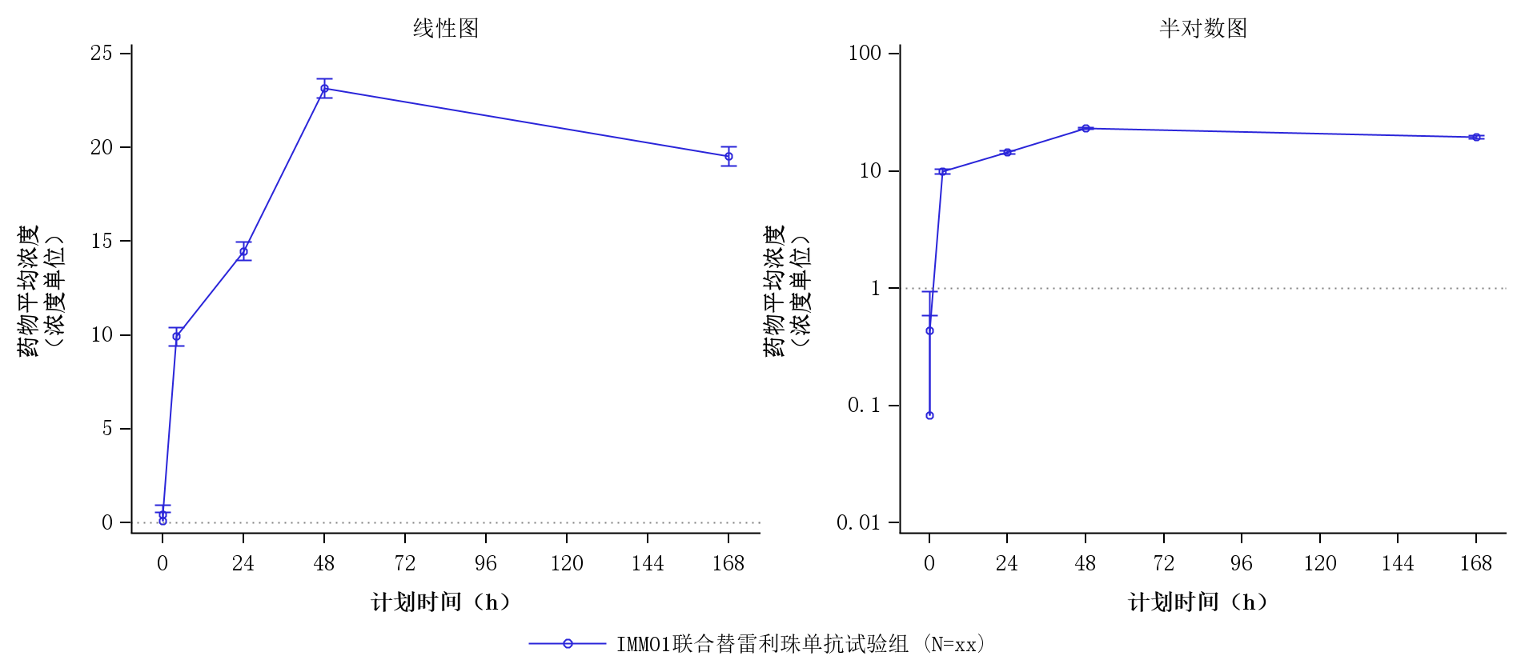

图 14.2.5.2.4 多次给药后血清中IMM01个体血药浓度-时间曲线（线性和半对数图）-密集采样 (药代动力学浓度分析集 (PKCS))
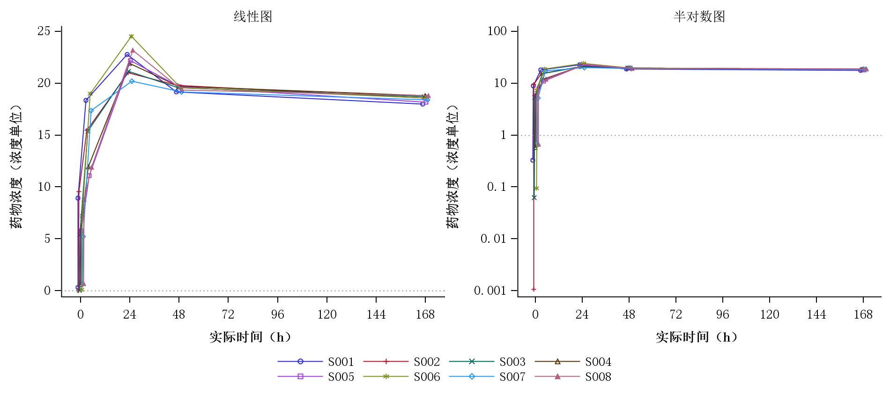

图 14.2.5.2.5 多次给药后血清中IMM01平均峰、谷血药浓度-时间曲线（线性和半对数图） (药代动力学浓度分析集 (PKCS))
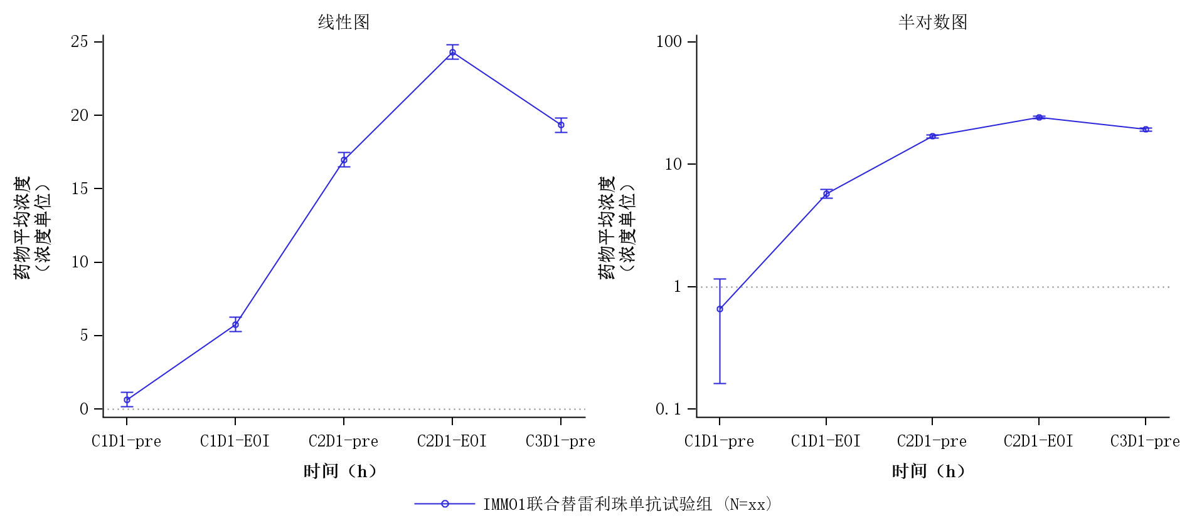

图 14.2.5.2.6 多次给药后血清中IMM01个体峰、谷血药浓度-时间曲线（线性和半对数图） (药代动力学浓度分析集 (PKCS))
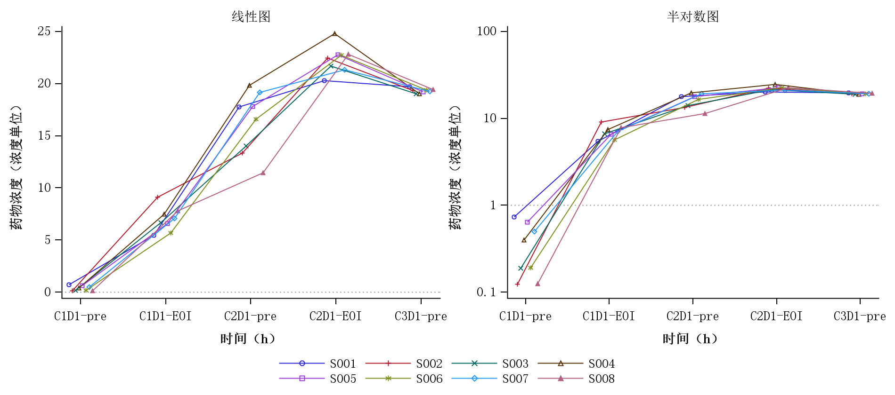

表 14.2.5.3 首次给药后血清中IMM01药代动力学参数汇总 (药代动力学浓度分析集 (PKCS))
统计量 | AUC_{0-t}  (Unit) | AUC₀₋₁₆₈  (Unit) | AUC_{0-inf}  (Unit) | C_{max}  (Unit) | T_{max}  (Unit) | t_{1/2}  (Unit) | V_{z}  (Unit) | V_{ss}  (Unit) | CL  (Unit) | MRT_{0-t}  (Unit) | MRT_{0-inf}  (Unit) | λ_{z}  (Unit)
例数 | xx | xx | xx | xx | xx | xx | xx | xx | xx | xx | xx | xx
算数平均数 | xx.x | xx.x | xx.x | xx.x |  | xx.x | xx.x | xx.x | xx.x | xx.x | xx.x | xx.x
标准差 | xx.xx | xx.xx | xx.xx | xx.xx |  | xx.xx | xx.xx | xx.xx | xx.xx | xx.xx | xx.xx | xx.xx
变异系数 | xx.x | xx.x | xx.x | xx.x |  | xx.x | xx.x | xx.x | xx.x | xx.x | xx.x | xx.x
中位数 | xx.x | xx.x | xx.x | xx.x | xx.x | xx.x | xx.x | xx.x | xx.x | xx.x | xx.x | xx.x
最小值 | xx | xx | xx | xx | xx | xx | xx | xx | xx | xx | xx | xx
最大值 | xx | xx | xx | xx | xx | xx | xx | xx | xx | xx | xx | xx
几何平均数 | xx.x | xx.x | xx.x | xx.x |  | xx.x | xx.x | xx.x | xx.x | xx.x | xx.x | xx.x
几何变异系数 | xx.x | xx.x | xx.x | xx.x |  | xx.x | xx.x | xx.x | xx.x | xx.x | xx.x | xx.x

表 14.2.5.4 多次给药后血清中IMM01药代动力学参数汇总 (药代动力学浓度分析集 (PKCS))
统计量 | AUC_{0-tau}  (Unit) | C_{max,ss}  (Unit) | C_{avg,ss}  (Unit) | T_{max,ss}  (Unit) | t_{1/2}  (Unit) | V_{z,ss}  (Unit) | V_{ss}  (Unit) | CL_{ss}  (Unit) | MRT_{ss}  (Unit) | R_{ac} AUC_{0-tau}  (Unit) | R_{ac} C_{max}  (Unit) | λ_{z,ss}  (Unit)
例数 | xx | xx | xx | xx | xx | xx | xx | xx | xx | xx | xx | xx
算数平均数 | xx.x | xx.x | xx.x |  | xx.x | xx.x | xx.x | xx.x | xx.x | xx.x | xx.x | xx.x
标准差 | xx.xx | xx.xx | xx.xx |  | xx.xx | xx.xx | xx.xx | xx.xx | xx.xx | xx.xx | xx.xx | xx.xx
变异系数 | xx.x | xx.x | xx.x |  | xx.x | xx.x | xx.x | xx.x | xx.x | xx.x | xx.x | xx.x
中位数 | xx.x | xx.x | xx.x | xx.x | xx.x | xx.x | xx.x | xx.x | xx.x | xx.x | xx.x | xx.x
最小值 | xx | xx | xx | xx | xx | xx | xx | xx | xx | xx | xx | xx
最大值 | xx | xx | xx | xx | xx | xx | xx | xx | xx | xx | xx | xx
几何平均数 | xx.x | xx.x | xx.x |  | xx.x | xx.x | xx.x | xx.x | xx.x | xx.x | xx.x | xx.x
几何变异系数 | xx.x | xx.x | xx.x |  | xx.x | xx.x | xx.x | xx.x | xx.x | xx.x | xx.x | xx.x

表 14.3.1.1 不良事件AE总结 (安全性分析集（SS）)
不良事件种类，例数 (%) | IMM01联合替雷利珠单抗试验组  (N=xx)  n(%), E* | 苯达莫司汀或吉西他滨化疗对照组  (N=xx)  n(%), E* | 合计  (N=xx)  n(%), E*
TEAE | xx (xx.x), xxx | xx (xx.x), xxx | xx (xx.x), xxx
CTCAE等级>=3 | xx (xx.x), xxx | xx (xx.x), xxx | xx (xx.x), xxx
严重不良事件（SAE） | xx (xx.x), xxx | xx (xx.x), xxx | xx (xx.x), xxx
免疫相关的TEAE（irAE） | xx (xx.x), xxx |  | xx (xx.x), xxx
CTCAE等级>=3 | xx (xx.x), xxx |  | xx (xx.x), xxx
输注相关的TEAE | xx (xx.x), xxx | xx (xx.x), xxx | xx (xx.x), xxx
CTCAE等级>=3 | xx (xx.x), xxx | xx (xx.x), xxx | xx (xx.x), xxx
导致暂停用药的TEAE | xx (xx.x), xxx | xx (xx.x), xxx | xx (xx.x), xxx
导致IMM01暂停的TEAE | xx (xx.x), xxx |  | xx (xx.x), xxx
导致替雷利珠单抗暂停的TEAE | xx (xx.x), xxx |  | xx (xx.x), xxx
导致剂量降低的TEAE | xx (xx.x), xxx | xx (xx.x), xxx | xx (xx.x), xxx
导致IMM01剂量降低的TEAE | xx (xx.x), xxx |  | xx (xx.x), xxx
导致替雷利珠单抗剂量降低的TEAE | xx (xx.x), xxx |  | xx (xx.x), xxx
导致研究药物停用的TEAE | xx (xx.x), xxx | xx (xx.x), xxx | xx (xx.x), xxx
导致IMM01永久停药的TEAE | xx (xx.x), xxx |  | xx (xx.x), xxx
导致替雷利珠单抗永久停药的TEAE | xx (xx.x), xxx |  | xx (xx.x), xxx
导致退出研究的TEAE | xx (xx.x), xxx | xx (xx.x), xxx | xx (xx.x), xxx
导致死亡的TEAE | xx (xx.x), xxx | xx (xx.x), xxx | xx (xx.x), xxx

不良事件种类，例数 (%) | IMM01联合替雷利珠单抗试验组  (N=xx)  n(%), E* | 苯达莫司汀或吉西他滨化疗对照组  (N=xx)  n(%), E* | 合计  (N=xx)  n(%), E*
TRAE | xx (xx.x), xxx | xx (xx.x), xxx | xx (xx.x), xxx
CTCAE等级>=3 | xx (xx.x), xxx | xx (xx.x), xxx | xx (xx.x), xxx
与研究药物相关的严重不良事件（SAE） | xx (xx.x), xxx | xx (xx.x), xxx | xx (xx.x), xxx
免疫相关的TRAE（irAE） | xx (xx.x), xxx |  | xx (xx.x), xxx
CTCAE等级>=3 | xx (xx.x), xxx |  | xx (xx.x), xxx
输注相关的TRAE | xx (xx.x), xxx | xx (xx.x), xxx | xx (xx.x), xxx
CTCAE等级>=3 | xx (xx.x), xxx | xx (xx.x), xxx | xx (xx.x), xxx
导致暂停用药的TRAE | xx (xx.x), xxx | xx (xx.x), xxx | xx (xx.x), xxx
导致IMM01暂停的TRAE | xx (xx.x), xxx |  | xx (xx.x), xxx
导致替雷利珠单抗暂停的TRAE | xx (xx.x), xxx |  | xx (xx.x), xxx
导致剂量降低的TRAE | xx (xx.x), xxx | xx (xx.x), xxx | xx (xx.x), xxx
导致IMM01剂量降低的TRAE | xx (xx.x), xxx |  | xx (xx.x), xxx
导致替雷利珠单抗剂量降低的TRAE | xx (xx.x), xxx |  | xx (xx.x), xxx
导致研究药物停用的TRAE | xx (xx.x), xxx | xx (xx.x), xxx | xx (xx.x), xxx
导致IMM01永久停药的TRAE | xx (xx.x), xxx |  | xx (xx.x), xxx
导致替雷利珠单抗永久停药的TRAE | xx (xx.x), xxx |  | xx (xx.x), xxx
导致退出研究的TRAE | xx (xx.x), xxx | xx (xx.x), xxx | xx (xx.x), xxx
导致死亡的TRAE | xx (xx.x), xxx | xx (xx.x), xxx | xx (xx.x), xxx

表 14.3.1.2.1 TEAE按SOC、PT和最严重CTCAE等级降序汇总 (安全性分析集（SS）)
 | IMM01联合替雷利珠单抗试验组  (N=xx) |  | 苯达莫司汀或吉西他滨化疗对照组  (N=xx) |  | 合计  (N=xx)
系统器官分类（SOC）  首选术语（PT）  CTCAE分级，例数 (%) | 任意等级 | >=3级 | 任意等级 | >=3级 | 任意等级 | >=3级
至少发生一次TEAE | xx (xx.x) | xx (xx.x) | xx (xx.x) | xx (xx.x) | xx (xx.x) | xx (xx.x)
1级 | xx (xx.x) |  | xx (xx.x) |  | xx (xx.x)
2级 | xx (xx.x) |  | xx (xx.x) |  | xx (xx.x)
3级 | xx (xx.x) | xx (xx.x) | xx (xx.x) | xx (xx.x) | xx (xx.x) | xx (xx.x)
4级 | xx (xx.x) | xx (xx.x) | xx (xx.x) | xx (xx.x) | xx (xx.x) | xx (xx.x)
5级 | xx (xx.x) | xx (xx.x) | xx (xx.x) | xx (xx.x) | xx (xx.x) | xx (xx.x)
系统器官分类1 | xx (xx.x) | xx (xx.x) | xx (xx.x) | xx (xx.x) | xx (xx.x) | xx (xx.x)
1级 | xx (xx.x) |  | xx (xx.x) |  | xx (xx.x)
2级 | xx (xx.x) |  | xx (xx.x) |  | xx (xx.x)
3级 | xx (xx.x) | xx (xx.x) | xx (xx.x) | xx (xx.x) | xx (xx.x) | xx (xx.x)
4级 | xx (xx.x) | xx (xx.x) | xx (xx.x) | xx (xx.x) | xx (xx.x) | xx (xx.x)
5级 | xx (xx.x) | xx (xx.x) | xx (xx.x) | xx (xx.x) | xx (xx.x) | xx (xx.x)
首选术语1 | xx (xx.x) | xx (xx.x) | xx (xx.x) | xx (xx.x) | xx (xx.x) | xx (xx.x)
1级 | xx (xx.x) |  | xx (xx.x) |  | xx (xx.x)
2级 | xx (xx.x) |  | xx (xx.x) |  | xx (xx.x)
3级 | xx (xx.x) | xx (xx.x) | xx (xx.x) | xx (xx.x) | xx (xx.x) | xx (xx.x)
4级 | xx (xx.x) | xx (xx.x) | xx (xx.x) | xx (xx.x) | xx (xx.x) | xx (xx.x)
5级 | xx (xx.x) | xx (xx.x) | xx (xx.x) | xx (xx.x) | xx (xx.x) | xx (xx.x)

 | IMM01联合替雷利珠单抗试验组  (N=xx) |  | 苯达莫司汀或吉西他滨化疗对照组  (N=xx) |  | 合计  (N=xx)
系统器官分类（SOC）  首选术语（PT）  CTCAE分级，例数 (%) | 任意等级 | >=3级 | 任意等级 | >=3级 | 任意等级 | >=3级
首选术语2 | xx (xx.x) | xx (xx.x) | xx (xx.x) | xx (xx.x) | xx (xx.x) | xx (xx.x)
1级 | xx (xx.x) |  | xx (xx.x) |  | xx (xx.x)
2级 | xx (xx.x) |  | xx (xx.x) |  | xx (xx.x)
3级 | xx (xx.x) | xx (xx.x) | xx (xx.x) | xx (xx.x) | xx (xx.x) | xx (xx.x)
4级 | xx (xx.x) | xx (xx.x) | xx (xx.x) | xx (xx.x) | xx (xx.x) | xx (xx.x)
5级 | xx (xx.x) | xx (xx.x) | xx (xx.x) | xx (xx.x) | xx (xx.x) | xx (xx.x)

表 14.3.1.3.1 严重不良事件SAE按SOC和PT降序汇总 (安全性分析集（SS）)
系统器官分类（SOC）  首选术语（PT），例数 (%) | IMM01联合替雷利珠单抗试验组  (N=xx) | 苯达莫司汀或吉西他滨化疗对照组  (N=xx) | 合计  (N=xx)
至少发生一次严重不良事件 | xx (xx.x) | xx (xx.x) | xx (xx.x)
系统器官分类1 | xx (xx.x) | xx (xx.x) | xx (xx.x)
首选术语1 | xx (xx.x) | xx (xx.x) | xx (xx.x)
首选术语2 | xx (xx.x) | xx (xx.x) | xx (xx.x)
......
系统器官分类2 | xx (xx.x) | xx (xx.x) | xx (xx.x)
......

表 14.3.1.8 死亡受试者汇总 (安全性分析集（SS）)
例数 (%) | IMM01联合替雷利珠单抗试验组  (N=xx) | 苯达莫司汀或吉西他滨化疗对照组  (N=xx) | 合计  (N=xx)
死亡 | xx (xx.x) | xx (xx.x) | xx (xx.x)
不良事件 | xx (xx.x) | xx (xx.x) | xx (xx.x)
疾病进展 | xx (xx.x) | xx (xx.x) | xx (xx.x)
不详 | xx (xx.x) | xx (xx.x) | xx (xx.x)
其他 | xx (xx.x) | xx (xx.x) | xx (xx.x)

表 14.3.4.1.1 血常规各指标检查结果和相对基线变化情况 - 按访视汇总 (安全性分析集（SS）)
 | IMM01联合替雷利珠单抗试验组  (N=xx) |  | 苯达莫司汀或吉西他滨化疗对照组  (N=xx) |  | 合计  (N=xx)
分析访视 | 测量值 | 变化值 | 测量值 | 变化值 | 测量值 | 变化值
血常规检查1（单位）
基线
例数 | xx |  | xx |  | xx
均值（标准差） | xx.xx (xx.xxx) |  | xx.xx (xx.xxx) |  | xx.xx (xx.xxx)
中位数 | xx.xx |  | xx.xx |  | xx.xx
最小值 - 最大值 | xx.x - xx.x |  | xx.x - xx.x |  | xx.x - xx.x
<治疗期各计划访视至治疗结束>
例数 | xx | xx | xx | xx | xx | xx
均值（标准差） | xx.xx (xx.xxx) | xx.xx (xx.xxx) | xx.xx (xx.xxx) | xx.xx (xx.xxx) | xx.xx (xx.xxx) | xx.xx (xx.xxx)
中位数 | xx.xx | xx.xx | xx.xx | xx.xx | xx.xx | xx.xx
最小值 - 最大值 | xx.x - xx.x | xx.x - xx.x | xx.x - xx.x | xx.x - xx.x | xx.x - xx.x | xx.x - xx.x

表 14.3.4.1.2 血常规各指标检查结果 - 基线与基线后最高CTCAE分级的交叉表 (安全性分析集（SS）)
 | 基线后最差结果
基线结果，例数 (%) | 0级 | 1级 | 2级 | 3级 | 4级 | 缺失 | 合计
指标1
IMM01联合替雷利珠单抗试验组（N=xx）
0级 | xx (xx.x) | xx (xx.x) | xx (xx.x) | xx (xx.x) | xx (xx.x) | xx (xx.x) | xx (xx.x)
1级 | xx (xx.x) | xx (xx.x) | xx (xx.x) | xx (xx.x) | xx (xx.x) | xx (xx.x) | xx (xx.x)
2级 | xx (xx.x) | xx (xx.x) | xx (xx.x) | xx (xx.x) | xx (xx.x) | xx (xx.x) | xx (xx.x)
3级 | xx (xx.x) | xx (xx.x) | xx (xx.x) | xx (xx.x) | xx (xx.x) | xx (xx.x) | xx (xx.x)
4级 | xx (xx.x) | xx (xx.x) | xx (xx.x) | xx (xx.x) | xx (xx.x) | xx (xx.x) | xx (xx.x)
缺失 | xx (xx.x) | xx (xx.x) | xx (xx.x) | xx (xx.x) | xx (xx.x) | xx (xx.x) | xx (xx.x)
合计 | xx (xx.x) | xx (xx.x) | xx (xx.x) | xx (xx.x) | xx (xx.x) | xx (xx.x) | xx (xx.x)
苯达莫司汀或吉西他滨化疗对照组（N=xx）
...
合计（N=xx）
...

表 14.3.4.4.1 尿常规各指标检查结果情况 - 按访视汇总 (安全性分析集（SS）)
指标  分析访视，例数 (%) | IMM01联合替雷利珠单抗试验组  (N=xx) | 苯达莫司汀或吉西他滨化疗对照组  (N=xx) | 合计  (N=xx)
指标1
基线
例数 | xx | xx | xx
阴性 | xx (xx.x) | xx (xx.x) | xx (xx.x)
阳性 | xx (xx.x) | xx (xx.x) | xx (xx.x)
弱阳性 | xx (xx.x) | xx (xx.x) | xx (xx.x)
1+ | xx (xx.x) | xx (xx.x) | xx (xx.x)
2+ | xx (xx.x) | xx (xx.x) | xx (xx.x)
3+ | xx (xx.x) | xx (xx.x) | xx (xx.x)
4+ | xx (xx.x) | xx (xx.x) | xx (xx.x)
<治疗期各计划访视至治疗结束>
例数 | xx | xx | xx
阴性 | xx (xx.x) | xx (xx.x) | xx (xx.x)
阳性 | xx (xx.x) | xx (xx.x) | xx (xx.x)
弱阳性 | xx (xx.x) | xx (xx.x) | xx (xx.x)
1+ | xx (xx.x) | xx (xx.x) | xx (xx.x)
2+ | xx (xx.x) | xx (xx.x) | xx (xx.x)
3+ | xx (xx.x) | xx (xx.x) | xx (xx.x)
4+ | xx (xx.x) | xx (xx.x) | xx (xx.x)

指标  分析访视，例数 (%) | IMM01联合替雷利珠单抗试验组  (N=xx) | 苯达莫司汀或吉西他滨化疗对照组  (N=xx) | 合计  (N=xx)
指标1
基线
例数 | xx | xx | xx
均值（标准差） | xx.xx (xx.xxx) | xx.xx (xx.xxx) | xx.xx (xx.xxx)
中位数 | xx.xx | xx.xx | xx.xx
最小值 - 最大值 | xx.x - xx.x | xx.x - xx.x | xx.x - xx.x
<治疗期各计划访视至治疗结束>
例数 | xx | xx | xx
均值（标准差） | xx.xx (xx.xxx) | xx.xx (xx.xxx) | xx.xx (xx.xxx)
中位数 | xx.xx | xx.xx | xx.xx
最小值 - 最大值 | xx.x - xx.x | xx.x - xx.x | xx.x - xx.x

表 14.3.4.4.2 尿常规各指标检查结果情况 - 基线与基线后最差临床意义结果的交叉表 (安全性分析集（SS）)
 | 基线后最差结果
基线结果，例数 (%) | 正常 | 异常，无临床意义 | 异常，有临床意义 | 未做 | 合计
指标1
IMM01联合替雷利珠单抗试验组（N=xx）
正常 | xx (xx.x) | xx (xx.x) | xx (xx.x) | xx (xx.x) | xx (xx.x)
异常，无临床意义 | xx (xx.x) | xx (xx.x) | xx (xx.x) | xx (xx.x) | xx (xx.x)
异常，有临床意义 | xx (xx.x) | xx (xx.x) | xx (xx.x) | xx (xx.x) | xx (xx.x)
未做 | xx (xx.x) | xx (xx.x) | xx (xx.x) | xx (xx.x) | xx (xx.x)
合计 | xx (xx.x) | xx (xx.x) | xx (xx.x) | xx (xx.x) | xx (xx.x)
苯达莫司汀或吉西他滨化疗对照组（N=xx）
...
合计（N=xx）
...

表 14.3.4.7 ECOG评分结果 - 按访视汇总 (安全性分析集（SS）)
ECOG评分，例数 (%) | IMM01联合替雷利珠单抗试验组  (N=xx) | 苯达莫司汀或吉西他滨化疗对照组  (N=xx) | 合计  (N=xx)
基线
例数 | xx | xx | xx
0 | xx (xx.x) | xx (xx.x) | xx (xx.x)
1 | xx (xx.x) | xx (xx.x) | xx (xx.x)
... | xx (xx.x) | xx (xx.x) | xx (xx.x)
5 | xx (xx.x) | xx (xx.x) | xx (xx.x)
<治疗期各计划访视至治疗结束>

表 14.3.4.8.1 免疫原性结果按计划访视汇总 (免疫原性分析集（ADAS）)
指标  分析访视，例数 (%) | IMM01联合替雷利珠单抗试验组  (N=xx)
基线
ADA阴性 | xx (xx.x)
ADA阳性 | xx (xx.x)
Nab阴性 | xx (xx.x)
Nab阳性 | xx (xx.x)
缺失 | xx (xx.x)
访视1
....

表 14.3.4.8.2 免疫原性结果汇总（受试者层面） (免疫原性分析集（ADAS）)
指标  分析访视，例数 (%) | IMM01联合替雷利珠单抗试验组  (N=xx)
ADA，例数 (%)
例数 | xx
阳性 | xx (xx.x)
治疗增强ADA阳性 | xx (xx.x)
治疗诱导ADA阳性 | xx (xx.x)
一过性ADA阳性 | xx (xx.x)
持续性ADA阳性 | xx (xx.x)
其他ADA阳性 | xx (xx.x)
阴性 | xx (xx.x)
Nab，例数 (%)
例数 | xx
阳性 | xx (xx.x)
阴性 | xx (xx.x)

表 14.3.4.8.3 ADA（阴性/阳性）与疗效（IRC评估的PFS）的探索分析 (免疫原性分析集（ADAS）)
 | ADA阳性  (N=xx) | ADA阴性  (N=xx)
事件，例数（%） | xx (xx.x) | xx (xx.x)
疾病进展 | xx (xx.x) | xx (xx.x)
PD后接受新抗 | xx (xx.x) | xx (xx.x)
死亡 | xx (xx.x) | xx (xx.x)
删失，例数（%） | xx (xx.x) | xx (xx.x)
​无PD和死亡；未使用新的抗肿瘤治疗（包括SCT）；未终止或已完成研究药物治疗 | xx (xx.x) | xx (xx.x)
​无PD和死亡；未使用新的抗肿瘤治疗（包括SCT）；由于完全缓解或不可抗力因素以外的原因导致研究药物治疗终止 | xx (xx.x) | xx (xx.x)
​受试者在终止研究药物治疗后立即接受SCT | xx (xx.x) | xx (xx.x)
无PD和死亡；未接受SCT且开始（除SCT以外的）新的抗肿瘤治疗 | xx (xx.x) | xx (xx.x)
在≥2次连续缺失肿瘤评估后或除SCT以外的新的抗肿瘤治疗后立即记录到PD或死亡 | xx (xx.x) | xx (xx.x)
Kaplan-Meier 统计量
中位PFS时间 (95%CI) | xx.xx (xx.xx, xx.xx) | xx.xx (xx.xx, xx.xx)
3个月PFS率(95%CI) | xx.x (xx.x, xx.x) | xx.x (xx.x, xx.x)
6个月PFS率(95%CI) | xx.x (xx.x, xx.x) | xx.x (xx.x, xx.x)
9个月PFS率(95%CI) | xx.x (xx.x, xx.x) | xx.x (xx.x, xx.x)
12个月PFS率(95%CI) | xx.x (xx.x, xx.x) | xx.x (xx.x, xx.x)
18个月PFS率(95%CI) | xx.x (xx.x, xx.x) | xx.x (xx.x, xx.x)
24个月PFS率(95%CI) | xx.x (xx.x, xx.x) | xx.x (xx.x, xx.x)

表 14.3.4.8.5 ADA（阴性/阳性）与疗效（IRC评估的最佳总体疗效、客观缓解率和完全缓解率）的探索分析 (免疫原性分析集（ADAS）)
 | ADA阳性  (N=xx) | ADA阴性  (N=xx)
最佳总体疗效，例数（%）
完全缓解（CR） | xx (xx.x) | xx (xx.x)
部分缓解（PR） | xx (xx.x) | xx (xx.x)
疾病稳定（SD） | xx (xx.x) | xx (xx.x)
疾病进展（PD） | xx (xx.x) | xx (xx.x)
不可评估（NE） | xx (xx.x) | xx (xx.x)
缺失 | xx (xx.x) | xx (xx.x)
客观缓解率ORR（CR + PR），例数（%） | xx (xx.x) | xx (xx.x)
95%置信区间 | xx.x, xx.x | xx.x, xx.x
完全缓解率CRR（CR），例数（%） | xx (xx.x) | xx (xx.x)
95%置信区间 | xx.x, xx.x | xx.x, xx.x

表 14.3.4.8.6 ADA（阴性/阳性）与安全性（TEAE）的探索分析按SOC和PT降序汇总 (免疫原性分析集（ADAS）)
系统器官分类（SOC）  首选术语（PT），例数 (%) | ADA阳性  (N=xx) | ADA阴性  (N=xx)
至少发生一次TEAE | xx (xx.x) | xx (xx.x)
系统器官分类1 | xx (xx.x) | xx (xx.x)
首选术语1 | xx (xx.x) | xx (xx.x)
首选术语2 | xx (xx.x) | xx (xx.x)
......
系统器官分类2 | xx (xx.x) | xx (xx.x)
......

表 14.3.4.8.10 ADA（阴性/阳性）与安全性（血小板减少、淋巴细胞降低和贫血）的探索分析 (免疫原性分析集（ADAS）)
系统器官分类（SOC）  首选术语（PT），例数 (%) | ADA阳性  (N=xx) | ADA阴性  (N=xx)
至少发生一次血小板减少 | xx (xx.x) | xx (xx.x)
至少发生一次淋巴细胞降低 | xx (xx.x) | xx (xx.x)
至少发生一次贫血 | xx (xx.x) | xx (xx.x)

图 14.3.4.8.11 ADA个体滴度-时间曲线 (ADA阳性个体)
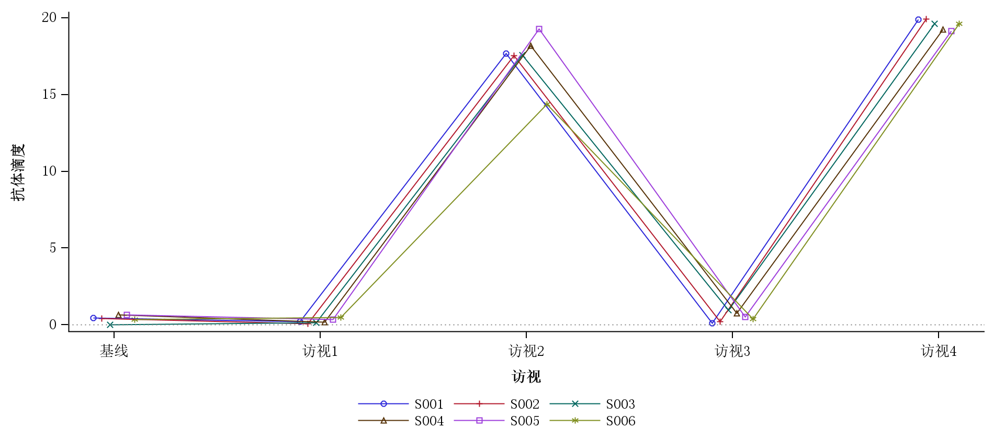

表 14.3.4.8.12 CD47表达与疗效（IRC评估的PFS）的探索性分析 (安全性分析集（SS）)
 | CD47分组1  (N=xx) | CD47分组2  (N=xx)
事件，例数（%） | xx (xx.x) | xx (xx.x)
疾病进展 | xx (xx.x) | xx (xx.x)
PD后接受新抗 | xx (xx.x) | xx (xx.x)
死亡 | xx (xx.x) | xx (xx.x)
删失，例数（%） | xx (xx.x) | xx (xx.x)
​无PD和死亡；未使用新的抗肿瘤治疗（包括SCT）；未终止或已完成研究药物治疗 | xx (xx.x) | xx (xx.x)
​无PD和死亡；未使用新的抗肿瘤治疗（包括SCT）；由于完全缓解或不可抗力因素以外的原因导致研究药物治疗终止 | xx (xx.x) | xx (xx.x)
​受试者在终止研究药物治疗后立即接受SCT | xx (xx.x) | xx (xx.x)
无PD和死亡；未接受SCT且开始（除SCT以外的）新的抗肿瘤治疗 | xx (xx.x) | xx (xx.x)
在≥2次连续缺失肿瘤评估后或除SCT以外的新的抗肿瘤治疗后立即记录到PD或死亡 | xx (xx.x) | xx (xx.x)
Kaplan-Meier 统计量
中位PFS时间 (95%CI) | xx.xx (xx.xx, xx.xx) | xx.xx (xx.xx, xx.xx)
3个月PFS率(95%CI) | xx.x (xx.x, xx.x) | xx.x (xx.x, xx.x)
6个月PFS率(95%CI) | xx.x (xx.x, xx.x) | xx.x (xx.x, xx.x)
9个月PFS率(95%CI) | xx.x (xx.x, xx.x) | xx.x (xx.x, xx.x)
12个月PFS率(95%CI) | xx.x (xx.x, xx.x) | xx.x (xx.x, xx.x)
18个月PFS率(95%CI) | xx.x (xx.x, xx.x) | xx.x (xx.x, xx.x)
24个月PFS率(95%CI) | xx.x (xx.x, xx.x) | xx.x (xx.x, xx.x)

表 14.3.4.8.13 CD47表达与疗效（IRC评估的ORR）的探索性分析 (安全性分析集（SS）)
 | CD47分组1  (N=xx) | CD47分组2  (N=xx)
客观缓解率ORR（CR + PR），例数（%） | xx (xx.x) | xx (xx.x)
95%置信区间 | xx.x, xx.x | xx.x, xx.x

列表 16.2.1.1 筛选情况列表 (全体筛选受试者)
受试者编号 | 知情同意日期 | 筛选失败原因 | 不满足的入选  标准编号 | 满足的排除  标准编号 | 随机日期 | 试验组别 | 若为化疗对照组，  化疗方案 | 首次用药日期 | IMM01/苯达莫司汀/  吉西他滨治疗  结束日期（研究日） | IMM01/苯达莫司汀/  吉西他滨治疗  结束原因 | 替雷利珠单抗  治疗结束日期（研究日） | 替雷利珠单抗  治疗结束原因
xxx | xxxx | xxxx | xx | xx | xxxx | xxxx | xxxx | xxxx | xxxx (xx) | xxxx | xxxx (xx) | xxxx
xxx | xxxx | xxxx | xx | xx | xxxx | xxxx | xxxx | xxxx | xxxx (xx) | xxxx | xxxx (xx) | xxxx
xxx | xxxx | xxxx | xx | xx | xxxx | xxxx | xxxx | xxxx | xxxx (xx) | xxxx | xxxx (xx) | xxxx

列表 16.2.1.2 提前退出研究治疗的受试者列表 (随机受试者)
受试者编号/  性别/  年龄（岁） | 治疗结束药物 | 随机日期 | 治疗结束日期  （研究日） | 治疗结束主要原因 | 若重大方案违背  或其他，请详述
xxx/xx/xx | IMM01/替雷利珠单抗/苯达莫司汀或吉西他滨 | xxxx-xx-xx | xxxx-xx-xx (xx) | xxxx | xxxx
xxx/xx/xx | IMM01/替雷利珠单抗/苯达莫司汀或吉西他滨 | xxxx-xx-xx | xxxx-xx-xx (xx) | xxxx | xxxx
xxx/xx/xx | IMM01/替雷利珠单抗/苯达莫司汀或吉西他滨 | xxxx-xx-xx | xxxx-xx-xx (xx) | xxxx | xxxx

列表 16.2.1.3 提前退出研究的受试者列表 (随机受试者)
受试者编号/  性别/  年龄（岁） | 试验组别 | 若为化疗对照组，  化疗方案 | 随机日期 | 首次给药日期  （研究日） | 末次给药日期  （研究日） | 提前退出研究日期  （研究日） | 提前退出原因 | 若其他原因，请详述
xxx/xx/xx | xxxx | xxxx | xxxx-xx-xx | xxxx-xx-xx (xx) | xxxx-xx-xx (xx) | xxxx-xx-xx (xx) | xxxx | xxxx
xxx/xx/xx | xxxx | xxxx | xxxx-xx-xx | xxxx-xx-xx (xx) | xxxx-xx-xx (xx) | xxxx-xx-xx (xx) | xxxx | xxxx
xxx/xx/xx | xxxx | xxxx | xxxx-xx-xx | xxxx-xx-xx (xx) | xxxx-xx-xx (xx) | xxxx-xx-xx (xx) | xxxx | xxxx

列表 16.2.2 所有方案偏离列表 (意向性治疗分析集（ITT）)
受试者编号 | 性别 | 年龄（岁） | 方案偏离日期（研究日） | 方案偏离的类别 | 详述 | 方案偏离程度
xxx | x | xx | xxxx-xx-xx (xx) | xxxx | xxxx | xxxx
xxx | x | xx | xxxx-xx-xx (xx) | xxxx | xxxx | xxxx
xxx | x | xx | xxxx-xx-xx (xx) | xxxx | xxxx | xxxx

列表 16.2.3 剔除分析集的受试者列表 (随机受试者)
受试者编号 | 性别 | 年龄（岁） | 分析集 | 是否进入 | 未进入原因
xxx | x | xx | 意向性治疗分析集（ITT） | 是
 |  |  | 安全性分析集（SS） | 否 | xxxx
 |  |  | 药代动力学浓度分析集（PKCS） | 否 | xxxx
 |  |  | 免疫原性分析集（ADAS） | 否 | xxxx
xxx | x | xx | xxxx（xx） | x | xxxx

列表 16.2.4.1 人口学与基线特征列表 (意向性治疗分析集（ITT）)
受试者编号/  性别/  年龄（岁） | 民族 | 身高（m） | 体重（kg） | 体重指数（kg/m²） | 饮酒史 | 吸烟史 | 药物滥用史 | ECOG
xxx/xx/xx | xx | x.xx | xx.x | xx.xx | xx | xx | xx | xx
xxx/xx/xx | xx | x.xx | xx.x | xx.xx | xx | xx | xx | xx
xxx/xx/xx | xx | x.xx | xx.x | xx.xx | xx | xx | xx | xx

列表 16.2.4.2 经典型霍奇金淋巴瘤(cHL)史列表 (意向性治疗分析集（ITT）)
受试者编号/  性别/  年龄（岁） | 首次诊断  日期  （研究日） | 首次诊断  Lugano分期 | 进入研究时  诊断日期  （研究日） | 进入研究时  Lugano分期 | 病理诊断分型 | 有无大包块  （如有，最大直径（厘米）） | 有无B症状 | B症状描述 | 最近一次  疾病进展日期
xxx/xx/xx | xxxx-xx-xx (xx) | xxxx | xxxx | x | xxx | xxxx（xx） | xxx | xxx/xxx | xxxx-xx-xx
xxx/xx/xx | xxxx-xx-xx (xx) | xxxx | xxxx | x | xxx | xxxx（xx） | xxx | xxx/xxx | xxxx-xx-xx
xxx/xx/xx | xxxx-xx-xx (xx) | xxxx | xxxx | x | xxx | xxxx（xx） | xxx | xxx/xxx | xxxx-xx-xx

列表 16.2.4.3 既往及现患非cHL病史列表 (意向性治疗分析集（ITT）)
受试者编号/  性别/  年龄（岁） | 疾病名称/  系统器官分类（SOC）/  首选术语（PT） | 开始日期（研究日） | 是否持续 | 结束日期（研究日）
xxx/xx/xx | xxxx/  xxxx/  xxxx | xxxx-xx-xx (xx) | x | xxxx-xx-xx (xx)
xxx/xx/xx | xxxx/  xxxx/  xxxx | xxxx-xx-xx (xx) | x | xxxx-xx-xx (xx)
xxx/xx/xx | xxxx/  xxxx/  xxxx | xxxx-xx-xx (xx) | x | xxxx-xx-xx (xx)

列表 16.2.4.4.1 既往cHL治疗史-药物治疗史列表 (意向性治疗分析集（ITT）)
受试者编号/  性别/  年龄（岁） | 治疗线数 | 方案名称 | 最佳疗效 | 治疗结束原因 | 疾病进展日期 | 药物名称/  ATC3级/  药物标准名称 | 药物类型 | 治疗周期 | 开始日期（研究日）/  结束日期（研究日） | 剂量（单位） | 给药途径
xxx/xx/x | xx | xxxx | xx | xxxx | xxxx-xx-xx | xxxx/  xxxx/  xxxx | xxxx | xx | xxxx-xx-xx/  xxxx-xx-xx | xxx（xxx） | xxxx
xxx/xx/x | xx | xxxx | xx | xxxx | xxxx-xx-xx | xxxx/  xxxx/  xxxx | xxxx | xx | xxxx-xx-xx/  xxxx-xx-xx | xxx（xxx） | xxxx
xxx/xx/x | xx | xxxx | xx | xxxx | xxxx-xx-xx | xxxx/  xxxx/  xxxx | xxxx | xx | xxxx-xx-xx/  xxxx-xx-xx | xxx（xxx） | xxxx

列表 16.2.4.4.2 既往cHL治疗史-放疗史 (意向性治疗分析集（ITT）)
受试者编号/  性别/  年龄（岁） | 放射部位 | 治疗类型 | 总剂量（单位） | 开始日期（研究日）/  结束日期（研究日） | 放疗野内病灶  在本项目筛选期  相较于放疗结束后  是否明确进展 | 结束治疗原因 | 疾病进展日期 | 最佳疗效
xxx/xx/xx | xxxx | xxxx | xx（xx） | xxxx-xx-xx (xx)/  xxxx-xx-xx (xx) | x | xxxx | xxxx-xx-xx | xxxx
xxx/xx/xx | xxxx | xxxx | xx（xx） | xxxx-xx-xx (xx)/  xxxx-xx-xx (xx) | x | xxxx | xxxx-xx-xx | xxxx
xxx/xx/xx | xxxx | xxxx | xx（xx） | xxxx-xx-xx (xx)/  xxxx-xx-xx (xx) | x | xxxx | xxxx-xx-xx | xxxx

列表 16.2.4.4.3 既往cHL治疗史-手术史 (意向性治疗分析集（ITT）)
受试者编号/  性别/  年龄（岁） | 系统器官分类（SOC）/  首选术语（PT）/  手术名称 | 手术日期（研究日） | 手术目的
xxx/xx/xx | xxxx/xxxx/xxxx | xxxx-xx-xx (xx) | xxxx
xxx/xx/xx | xxxx/xxxx/xxxx | xxxx-xx-xx (xx) | xxxx
xxx/xx/xx | xxxx/xxxx/xxxx | xxxx-xx-xx (xx) | xxxx

列表 16.2.4.4.4 既往cHL治疗史-既往造血干细胞移植 (意向性治疗分析集（ITT）)
受试者编号/  性别/  年龄（岁） | 治疗日期（研究日） | 疗效结果 | 其他，请描述
xxx/xx/xx | xxxx-xx-xx (xx) | xxxx | xxxx
xxx/xx/xx | xxxx-xx-xx (xx) | xxxx | xxxx
xxx/xx/xx | xxxx-xx-xx (xx) | xxxx | xxxx

列表 16.2.4.4.5 既往cHL治疗史-既往细胞治疗史 (意向性治疗分析集（ITT）)
受试者编号/  性别/  年龄（岁） | 治疗线数 | 治疗方案名称 | 细胞治疗靶点 | 治疗日期（研究日） | 最佳疗效 | 是否发生疾病进展 | 疾病进展日期
xxx/xx/xx | xx | xxxx | xxx | xxxx-xx-xx (xx) | xxxx | x | xxxx-xx-xx
xxx/xx/xx | xx | xxxx | xxx | xxxx-xx-xx (xx) | xxxx | x | xxxx-xx-xx
xxx/xx/xx | xx | xxxx | xxx | xxxx-xx-xx (xx) | xxxx | x | xxxx-xx-xx

列表 16.2.4.5.1 既往与合并用药列表 (意向性治疗分析集（ITT）)
受试者编号/  性别/  年龄（岁） | ATC3级/  药物标准名称/  药物名称 | 开始日期（研究日）/  结束日期（研究日）/  是否持续 | 用药目的 | 若为不良事件，具体为 | 给药途径 | 剂量（单位） | 给药频率
xxx/xx/x | xxxx/  xxxx/  xxxx | xxxx-xx-xx (xx)/  xxxx-xx-xx (xx)/  xx | xxxx/xxx | xxxx;xxxx | xxxx | xxxx (xx) | xxxx
xxx/xx/x | xxxx/  xxxx/  xxxx | xxxx-xx-xx (xx)/  xxxx-xx-xx (xx)/  xx | xxxx/xxx | xxxx;xxxx | xxxx | xxxx (xx) | xxxx
xxx/xx/x | xxxx/  xxxx/  xxxx | xxxx-xx-xx (xx)/  xxxx-xx-xx (xx)/  xx | xxxx/xxx | xxxx;xxxx | xxxx | xxxx (xx) | xxxx

列表 16.2.4.5.2 既往与合并非药物治疗列表 (意向性治疗分析集（ITT）)
受试者编号/  性别/  年龄（岁） | 系统器官分类（SOC）/  首选术语（PT）/  治疗名称 | 治疗目的 | 若为不良事件，具体为 | 开始日期（研究日）/  结束日期（研究日）/  是否持续
xxx/xx/xx | xxxx/ xxxx/xxxx | xxxx/xxxx | xxxx;xxxx | xxxx-xx-xx (xx)/xxxx-xx-xx (xx)/ xx
xxx/xx/xx | xxxx/ xxxx/xxxx | xxxx/xxxx | xxxx;xxxx | xxxx-xx-xx (xx)/xxxx-xx-xx (xx)/ xx
xxx/xx/xx | xxxx/ xxxx/xxxx | xxxx/xxxx | xxxx;xxxx | xxxx-xx-xx (xx)/xxxx-xx-xx (xx)/ xx

列表 16.2.4.5.3 既往手术史列表 (意向性治疗分析集（ITT）)
受试者编号/  性别/  年龄（岁） | 系统器官分类（SOC）/首选术语（PT）/手术名称 | 手术日期（研究日）
xxx/xx/xx | xxxx/xxxx/xxxx | xxxx-xx-xx (xx)
xxx/xx/xx | xxxx/xxxx/xxxx | xxxx-xx-xx (xx)
xxx/xx/xx | xxxx/xxxx/xxxx | xxxx-xx-xx (xx)

列表 16.2.5.1 IMM01药物暴露情况列表 (安全性分析集（SS）)
受试者编号/  性别/  年龄（岁） | 未使用原因 | 药物编号 | 是否延迟给药/原因 | 计划给药剂量（mg）/  实际给药剂量（mg） | 给药开始日期（研究日）/  给药结束日期（研究日） | 是否出现输液反应 | 是否中断给药/原因 | 中断开始日期/  中断结束日期 | 是否调整剂量/原因
xxx/x/xx | xxxx | xxxx | x/xxxx | xxx/xxx | xxxx-xx-xxTxx:xx（xx）/  xxxx-xx-xxTxx:xx（xx） | xxxx | x/xxxx | xxxx-xx-xxTxx:xx/xxxx-xx-xxTxx:xx | x/xxxx
xxx/x/xx | xxxx | xxxx | x/xxxx | xxx/xxx | xxxx-xx-xxTxx:xx（xx）/  xxxx-xx-xxTxx:xx（xx） | xxxx | x/xxxx | xxxx-xx-xxTxx:xx/xxxx-xx-xxTxx:xx | x/xxxx
xxx/x/xx | xxxx | xxxx | x/xxxx | xxx/xxx | xxxx-xx-xxTxx:xx（xx）/  xxxx-xx-xxTxx:xx（xx） | xxxx | x/xxxx | xxxx-xx-xxTxx:xx/xxxx-xx-xxTxx:xx | x/xxxx

列表 16.2.5.2 替雷利珠单抗药物暴露情况列表 (安全性分析集（SS）)
受试者编号/  性别/  年龄（岁） | 未使用原因 | 药物编号 | 是否延迟给药/原因 | 实际给药剂量（mg） | 给药开始日期（研究日）/  给药结束日期（研究日） | 是否出现输液反应 | 是否中断给药/原因 | 中断开始日期/  中断结束日期 | 是否调整剂量/原因
xxx/x/xx | xxxx | xxxx | x/xxxx | xxx | xxxx-xx-xxTxx:xx（xx）/  xxxx-xx-xxTxx:xx（xx） | xxxx | x/xxxx | xxxx-xx-xxTxx:xx/xxxx-xx-xxTxx:xx | x/xxxx
xxx/x/xx | xxxx | xxxx | x/xxxx | xxx | xxxx-xx-xxTxx:xx（xx）/  xxxx-xx-xxTxx:xx（xx） | xxxx | x/xxxx | xxxx-xx-xxTxx:xx/xxxx-xx-xxTxx:xx | x/xxxx
xxx/x/xx | xxxx | xxxx | x/xxxx | xxx | xxxx-xx-xxTxx:xx（xx）/  xxxx-xx-xxTxx:xx（xx） | xxxx | x/xxxx | xxxx-xx-xxTxx:xx/xxxx-xx-xxTxx:xx | x/xxxx

列表 16.2.5.3 苯达莫司汀药物暴露情况列表 (安全性分析集（SS）)
受试者编号/  性别/  年龄（岁） | 未使用原因 | 给药时间点 | 药物编号 | 是否延迟  给药/原因 | 剂量组 | 计划给药剂量（mg）/  实际给药剂量（mg） | 给药开始日期（研究日）/  给药结束日期（研究日） | 是否出现  输液反应 | 是否中断  给药/原因 | 中断开始日期/  中断结束日期 | 是否调整  剂量/原因
xxx/x/xx | xxxx | xxx | xxxx | x/xxxx | xxx | xxx/xxx | xxxx-xx-xxTxx:xx（xx）/  xxxx-xx-xxTxx:xx（xx） | xxxx | x/xxxx | xxxx-xx-xxTxx:xx/xxxx-xx-xxTxx:xx | x/xxxx
xxx/x/xx | xxxx | xxx | xxxx | x/xxxx | xxx | xxx/xxx | xxxx-xx-xxTxx:xx（xx）/  xxxx-xx-xxTxx:xx（xx） | xxxx | x/xxxx | xxxx-xx-xxTxx:xx/xxxx-xx-xxTxx:xx | x/xxxx
xxx/x/xx | xxxx | xxx | xxxx | x/xxxx | xxx | xxx/xxx | xxxx-xx-xxTxx:xx（xx）/  xxxx-xx-xxTxx:xx（xx） | xxxx | x/xxxx | xxxx-xx-xxTxx:xx/xxxx-xx-xxTxx:xx | x/xxxx

列表 16.2.5.4 吉西他滨药物暴露情况列表 (安全性分析集（SS）)
受试者编号/  性别/  年龄（岁） | 未使用原因 | 药物编号 | 是否延迟  给药/原因 | 剂量组 | 计划给药剂量（mg）/  实际给药剂量（mg） | 给药开始日期（研究日）/  给药结束日期（研究日） | 是否出现  输液反应 | 是否中断  给药/原因 | 中断开始日期/  中断结束日期 | 是否调整剂量/原因
xxx/x/xx | xxxx | xxxx | x/xxxx | xxx | xxx/xxx | xxxx-xx-xxTxx:xx（xx）/  xxxx-xx-xxTxx:xx（xx） | xxxx | x/xxxx | xxxx-xx-xxTxx:xx/xxxx-xx-xxTxx:xx | x/xxxx
xxx/x/xx | xxxx | xxxx | x/xxxx | xxx | xxx/xxx | xxxx-xx-xxTxx:xx（xx）/  xxxx-xx-xxTxx:xx（xx） | xxxx | x/xxxx | xxxx-xx-xxTxx:xx/xxxx-xx-xxTxx:xx | x/xxxx
xxx/x/xx | xxxx | xxxx | x/xxxx | xxx | xxx/xxx | xxxx-xx-xxTxx:xx（xx）/  xxxx-xx-xxTxx:xx（xx） | xxxx | x/xxxx | xxxx-xx-xxTxx:xx/xxxx-xx-xxTxx:xx | x/xxxx

列表 16.2.5.5.1 血清中IMM01个体浓度列表 (药代动力学浓度分析集 (PKCS))
受试者编号/  性别/  年龄（岁） | 样本编号 | 访视 | 给药时间 | 计划采集时间点 | 采样日期（研究日） | 实际采集时间点 | 实际偏差时间 | 分析物名称 | 检查结果（单位） | 检出下限 | 备注
xxx/x/xx | xxxx | xxxx | xxx | xxx | xxxx-xx-xxTxx:xx（xx） | xxx | xxx | IMM01 | xxx | xx | xxxx
xxx/x/xx | xxxx | xxxx | xxx | xxx | xxxx-xx-xxTxx:xx（xx） | xxx | xxx | IMM01 | xxx | xx | xxxx
xxx/x/xx | xxxx | xxxx | xxx | xxx | xxxx-xx-xxTxx:xx（xx） | xxx | xxx | IMM01 | xxx | xx | xxxx

列表 16.2.5.5.2 首次给药后血清中IMM01药代动力学参数（含诊断参数）列表 (药代动力学浓度分析集 (PKCS))
受试者编号 | AUC_{0-t}  （单位） | AUC₀₋₁₆₈  （单位） | AUC_{0-inf}  （单位） | C_{max}  （单位） | T_{max}  （单位） | t_{1/2}  （单位） | V_{z}  （单位） | V_{ss}  （单位） | CL  （单位） | MRT_{0-t}  （单位） | MRT_{0-inf}  （单位） | λ_{z}  （单位）
xxx | xx.xx | xx.xx | xx.xx | xx.xx | xx.xx | xx.xx | xx.xx | xx.xx | xx.xx | xx.xx | xx.xx | xx.xx
xxx | xx.xx | xx.xx | xx.xx | xx.xx | xx.xx | xx.xx | xx.xx | xx.xx | xx.xx | xx.xx | xx.xx | xx.xx
xxx | xx.xx | xx.xx | xx.xx | xx.xx | xx.xx | xx.xx | xx.xx | xx.xx | xx.xx | xx.xx | xx.xx | xx.xx

受试者编号 | N_{pt}  （单位） | λ_{z} lower  （单位） | λ_{z} upper  （单位） | R_{sq,adj}  （单位） | %AUC_{ex}  （单位）
xxx | xx.xx | xx.xx | xx.xx | xx.xx | xx.xx
xxx | xx.xx | xx.xx | xx.xx | xx.xx | xx.xx
xxx | xx.xx | xx.xx | xx.xx | xx.xx | xx.xx

列表 16.2.5.5.3 多次给药后血清中IMM01药代动力学参数（含诊断参数）列表 (药代动力学浓度分析集 (PKCS))
受试者编号 | AUC_{0-tau}  （单位） | C_{max,ss}  （单位） | C_{avg,ss}  （单位） | T_{max,ss}  （单位） | t_{1/2}  （单位） | V_{z,ss}  （单位） | V_{ss}（单位） | CL_{ss}  （单位） | MRT_{ss}  （单位） | R_{ac} AUC_{0-tau}  （单位） | R_{ac} C_{max}  （单位） | λ_{z,ss}  （单位）
xxx | xx.xx | xx.xx | xx.xx | xx.xx | xx.xx | xx.xx | xx.xx | xx.xx | xx.xx | xx.xx | xx.xx | xx.xx
xxx | xx.xx | xx.xx | xx.xx | xx.xx | xx.xx | xx.xx | xx.xx | xx.xx | xx.xx | xx.xx | xx.xx | xx.xx
xxx | xx.xx | xx.xx | xx.xx | xx.xx | xx.xx | xx.xx | xx.xx | xx.xx | xx.xx | xx.xx | xx.xx | xx.xx

受试者编号 | N_{pt}  （单位） | λ_{z} lower  （单位） | λ_{z} upper  （单位） | R_{sq,adj}  （单位） | %AUC_{ex}  （单位）
xxx | xx.xx | xx.xx | xx.xx | xx.xx | xx.xx
xxx | xx.xx | xx.xx | xx.xx | xx.xx | xx.xx
xxx | xx.xx | xx.xx | xx.xx | xx.xx | xx.xx

列表 16.2.6.1.1 受试者靶病灶（IRC）评估结果列表 (意向性治疗分析集（ITT）)
受试者编号/性别/年龄（岁） | 访视 | 未做状态 | 未做原因 | 检测日期  （研究日） | 病灶编号 | 部位 | 检查方法 | 最长横径（mm） | 最长横径的  垂直径（mm） | 直径乘积（mm²） | 直径乘积合计（mm²） | 靶病灶评价结果 | 记录接受标识
xxx/x/xx | xxx | xxx | xxxx | xxxx-xx-xx (xxx) | xx | xxxx | xxxx | xx.x | xx.x | xx.x | xx.x | CR/PR/SD/PD/NA/NE | x
xxx/x/xx | xxx | xxx | xxxx | xxxx-xx-xx (xxx) | xx | xxxx | xxxx | xx.x | xx.x | xx.x | xx.x | CR/PR/SD/PD/NA/NE | x
xxx/x/xx | xxx | xxx | xxxx | xxxx-xx-xx (xxx) | xx | xxxx | xxxx | xx.x | xx.x | xx.x | xx.x | CR/PR/SD/PD/NA/NE | x

列表 16.2.6.2.1 受试者非靶病灶（IRC）评估结果列表 (意向性治疗分析集（ITT）)
受试者编号/性别/年龄（岁） | 访视 | 未做状态 | 未做原因 | 检测日期  （研究日） | 病灶编号 | 部位 | 检查方法 | 病灶状态 | 非靶病灶评价结果 | 记录接受标识
xxx/x/xx | xxx | xxx | xxxx | xxxx-xx-xx (xxx) | xx | xxxx | xxxx | xxxx | CR/PR/SD/PD/NA/NE | x
xxx/x/xx | xxx | xxx | xxxx | xxxx-xx-xx (xxx) | xx | xxxx | xxxx | xxxx | CR/PR/SD/PD/NA/NE | x
xxx/x/xx | xxx | xxx | xxxx | xxxx-xx-xx (xxx) | xx | xxxx | xxxx | xxxx | CR/PR/SD/PD/NA/NE | x

列表 16.2.6.3.1 受试者新病灶（IRC）评估结果列表 (意向性治疗分析集（ITT）)
受试者编号/性别/年龄（岁） | 访视 | 检测日期  （研究日） | 病灶编号 | 部位 | 检查方法 | 病灶状态 | 记录接受标识
xxx/x/xx | xxx | xxxx-xx-xx (xxx) | xx | xxxx | xxxx | xxxx | x
xxx/x/xx | xxx | xxxx-xx-xx (xxx) | xx | xxxx | xxxx | xxxx | x
xxx/x/xx | xxx | xxxx-xx-xx (xxx) | xx | xxxx | xxxx | xxxx | x

列表 16.2.6.4.1 受试者脾脏（IRC）评估结果列表 (意向性治疗分析集（ITT）)
受试者编号/性别/年龄（岁） | 访视 | 评估日期  （研究日） | 评估方法 | 脾脏垂直径（cm） | 脾脏评估结果
xxx/x/xx | xxx | xxxx-xx-xx (xxx) | xxxxx | xx.x | xxxx
xxx/x/xx | xxx | xxxx-xx-xx (xxx) | xxxxx | xx.x | xxxx
xxx/x/xx | xxx | xxxx-xx-xx (xxx) | xxxxx | xx.x | xxxx

列表 16.2.6.5 受试者肿瘤评估-骨髓检查结果列表 (意向性治疗分析集（ITT）)
受试者编号/性别/年龄（岁） | 访视 | 采样日期  （研究日） | 未做骨髓  穿刺活检？ | 未做原因 | 组织病理学结果 | 免疫组化检查结果 | 流式细胞学检查结果 | 骨髓浸润
xxx/x/xx | xxx | xxxx-xx-xx (xxx) | xx | xxxx | xxxx | xxxx | xxxx | xxxx
xxx/x/xx | xxx | xxxx-xx-xx (xxx) | xx | xxxx | xxxx | xxxx | xxxx | xxxx
xxx/x/xx | xxx | xxxx-xx-xx (xxx) | xx | xxxx | xxxx | xxxx | xxxx | xxxx

列表 16.2.6.6 受试者细胞学/病理学检查结果列表 (意向性治疗分析集（ITT）)
受试者编号/性别/年龄（岁） | 访视 | 采样日期  （研究日） | 未做细胞学/  病理学检查？ | 未做原因 | 检查方法 | 样本类型 | 检查结果
xxx/x/xx | xxx | xxxx-xx-xx (xxx) | xx | xxxx | xxxx | xxxx | xxxx
xxx/x/xx | xxx | xxxx-xx-xx (xxx) | xx | xxxx | xxxx | xxxx | xxxx
xxx/x/xx | xxx | xxxx-xx-xx (xxx) | xx | xxxx | xxxx | xxxx | xxxx

列表 16.2.6.7.1 受试者肿瘤评估-PET/CT（IRC）评估结果列表 (意向性治疗分析集（ITT）)
受试者编号/性别/年龄（岁） | 访视 | 检测日期  （研究日） | 纵隔血池（单位） | 肝脏血池（单位） | 最强摄取病灶部位 | 最强摄取病灶摄取值（单位） | 5PS评分 | 当评分为4或5时，  与基线相比，  摄取状态 | 骨髓是否FDG高摄取，  累及骨髓 | SUVmax值
xxx/x/xx | xxx | xxxx-xx-xx (xxx) | xx.x | xx.x | xxxx | xx.x | xx | xxxx | x | xx
xxx/x/xx | xxx | xxxx-xx-xx (xxx) | xx.x | xx.x | xxxx | xx.x | xx | xxxx | x | xx
xxx/x/xx | xxx | xxxx-xx-xx (xxx) | xx.x | xx.x | xxxx | xx.x | xx | xxxx | x | xx

列表 16.2.6.8.1 受试者总体疗效基于2014 Lugano淋巴瘤疗效评价标准（IRC）评估结果列表 (意向性治疗分析集（ITT）)
受试者编号/性别/年龄（岁） | 访视 | 检测日期  （研究日） | 评估项名称 | 评估结果 | 记录接受标识
xxx/x/xx | xxx | xxxx-xx-xx (xxx) | xxxx | CR/PR/SD/PD/NA/NE | x
xxx/x/xx | xxx | xxxx-xx-xx (xxx) | xxxx | CR/PR/SD/PD/NA/NE | x
xxx/x/xx | xxx | xxxx-xx-xx (xxx) | xxxx | CR/PR/SD/PD/NA/NE | x

列表 16.2.6.9.1 IRC评估的无进展生存期列表 (意向性治疗分析集（ITT）)
受试者编号/性别/年龄（岁） | 随机化日期 | 首次CR/PR日期  （研究日） | 死亡日期  （研究日） | PD日期  （研究日） | 时间-事件终点 | 事件/删失 | 事件类型/删失原因 | 事件/删失日期 | 时间（月）
xxx/x/xx | xxxx-xx-xx | xxxx-xx-xx (xxx) | xxxx-xx-xx (xxx) | xxxx-xx-xx (xxx) | PFS/DoR | xx | xxxxx | xxxx-xx-xx | xx.x
xxx/x/xx | xxxx-xx-xx | xxxx-xx-xx (xxx) | xxxx-xx-xx (xxx) | xxxx-xx-xx (xxx) | PFS/DoR | xx | xxxxx | xxxx-xx-xx | xx.x
xxx/x/xx | xxxx-xx-xx | xxxx-xx-xx (xxx) | xxxx-xx-xx (xxx) | xxxx-xx-xx (xxx) | PFS/DoR | xx | xxxxx | xxxx-xx-xx | xx.x

列表 16.2.6.10 总生存期 (意向性治疗分析集（ITT）)
受试者编号/性别/年龄（岁） | 随机化日期 | 死亡日期  （研究日） | 时间-事件终点 | 事件/删失 | 事件/删失情况 | 事件/删失日期 | 时间（月）
xxx/x/xx | xxxx-xx-xx | xxxx-xx-xx (xxx) | 总生存期 | xx | xxxxx | xxxx-xx-xx | xx.x
xxx/x/xx | xxxx-xx-xx | xxxx-xx-xx (xxx) | 总生存期 | xx | xxxxx | xxxx-xx-xx | xx.x
xxx/x/xx | xxxx-xx-xx | xxxx-xx-xx (xxx) | 总生存期 | xx | xxxxx | xxxx-xx-xx | xx.x

列表 16.2.6.11 随访时间列表 (意向性治疗分析集（ITT）)
受试者编号/性别/年龄（岁） | 首次给药日期 | 死亡日期  （研究日） | 最后已知存活日期  （研究日） | 随访时间（月）
xxx/x/xx | xxxx-xx-xx | xxxx-xx-xx (xxx) | xxxx-xx-xx (xxx) | xx.x
xxx/x/xx | xxxx-xx-xx | xxxx-xx-xx (xxx) | xxxx-xx-xx (xxx) | xx.x
xxx/x/xx | xxxx-xx-xx | xxxx-xx-xx (xxx) | xxxx-xx-xx (xxx) | xx.x

列表 16.2.6.12 后续抗cHL治疗列表 (意向性治疗分析集（ITT）)
受试者编号/  性别/  年龄（岁） | 开始日期（研究日） | 治疗方法 | 药物名称 | 药物开始日期（研究日）/  药物结束日期（研究日） | 备注
xxx/xx/x | xxxx-xx-xx (xx) | xxxx | xxxx | xxxx--xx-xx/  xxxx-xx-xx | xxxx
xxx/xx/x | xxxx-xx-xx (xx) | xxxx | xxxx | xxxx--xx-xx/  xxxx-xx-xx | xxxx
xxx/xx/x | xxxx-xx-xx (xx) | xxxx | xxxx | xxxx--xx-xx/  xxxx-xx-xx | xxxx

列表 16.2.7.1 不良事件列表 (安全性分析集（SS）)
受试者编号/  性别/  年龄（岁） | 系统器官分类（SOC）/  首选术语（PT）/  不良事件名称 | 开始时间（研究日）/  结束时间（研究日）/  持续时间（天） | 不良事件发生在 | 转归 | CTCAE开始级别/  最重级别 | 与IMM01的相关性 | 与替雷利珠相关性/  与苯达莫司汀或  吉西他滨的相关性
xxx/xx/xx | xx/xx/xx | YYYY-MM-DD (xx)/  YYYY-MM-DD (xx)/  xx | xxxx | xxxx | x/x | xx | xx
xxx/xx/xx | xx/xx/xx | YYYY-MM-DD (xx)/  YYYY-MM-DD (xx)/  xx | xxxx | xxxx | x/x | xx | xx
xxx/xx/xx | xx/xx/xx | YYYY-MM-DD (xx)/  YYYY-MM-DD (xx)/  xx | xxxx | xxxx | x/x | xx | xx

受试者编号/  性别/  年龄（岁） | 对IMM01的措施 | 对替雷利珠的措施/  对苯达莫司汀或  吉西他滨的措施 | 合并用药/合并非药物治疗/其他：描述 | 退出试验？/输液反应？/irAE？ | SAE?/升级为  SAE的日期 | SAE标准
xxx/xx/xx | xx | xx | x/x/其他：xxx | x/x/x | x/xxxx | ABC
xxx/xx/xx | xx | xx | x/x/其他：xxx | x/x/x | x/xxxx | ABC
xxx/xx/xx | xx | xx | x/x/其他：xxx | x/x/x | x/xxxx | ABC

列表 16.2.7.6 死亡列表 (安全性分析集（SS）)
受试者编号/ 性别/ 年龄（岁） | 死亡日期（研究日） | 死亡原因 | 详细说明
xxx/xx/xx | xxxx-xx-xx (xx) | xxxx | xxxx
xxx/xx/xx | xxxx-xx-xx (xx) | xxxx | xxxx
xxx/xx/xx | xxxx-xx-xx (xx) | xxxx | xxxx

列表 16.2.8.1 实验室检查列表 (安全性分析集（SS）)
受试者编号/  性别/  年龄（岁） | 检查项目（单位） | 访视 | 未做状态/原因 | 检查日期  （研究日） | 检查结果 | 基线标识 | 相对基线变化值 | 正常值  下限/上限 | 临床意义 | CTCAE分级  升高名称/分级 | CTCAE分级  降低名称/分级
xxx/x/xx | xxxx (xx) | xxxx | xxx/xxxx | xxxx-xx-xxTxx:xx (xx) | xx.x | x | xx.x | xx.x/ xx.x | xxxx | xxxx/x | xxxx/x
xxx/x/xx | xxxx (xx) | xxxx | xxx/xxxx | xxxx-xx-xxTxx:xx (xx) | xx.x | x | xx.x | xx.x/ xx.x | xxxx | xxxx/x | xxxx/x
xxx/x/xx | xxxx (xx) | xxxx | xxx/xxxx | xxxx-xx-xxTxx:xx (xx) | xx.x | x | xx.x | xx.x/ xx.x | xxxx | xxxx/x | xxxx/x

列表 16.2.8.3 生命体征各指标列表 (安全性分析集（SS）)
受试者编号/性别/年龄（岁） | 检查项目（单位） | 访视 | 未做状态/原因 | 检查日期  （研究日） | 计划时间点 | 检查结果 | 基线标识 | 相对基线变化值 | 体温检查部位
xxx/x/xx | xxxx (xx) | xxxx | xxx/xxxx | xxxx-xx-xx (xx) | xxxx | xx.x | x | xx.x | xxxx
xxx/x/xx | xxxx (xx) | xxxx | xxx/xxxx | xxxx-xx-xx (xx) | xxxx | xx.x | x | xx.x | xxxx
xxx/x/xx | xxxx (xx) | xxxx | xxx/xxxx | xxxx-xx-xx (xx) | xxxx | xx.x | x | xx.x | xxxx

列表 16.2.8.4 体格检查各指标列表 (安全性分析集（SS）)
受试者编号/  性别/  年龄（岁） | 检查项目 | 访视 | 未做状态/原因 | 检查日期  （研究日） | 检查结果 | 异常有临床意义描述
xxx/x/xx | xxxx | xxxx | xxx/xxxx | xxxx-xx-xx (xx) | xxxx | xxxx
xxx/x/xx | xxxx | xxxx | xxx/xxxx | xxxx-xx-xx (xx) | xxxx | xxxx
xxx/x/xx | xxxx | xxxx | xxx/xxxx | xxxx-xx-xx (xx) | xxxx | xxxx

列表 16.2.8.5 12导联心电图及心脏彩超列表 (安全性分析集（SS）)
受试者编号/  性别/  年龄（岁） | 检查项目（单位） | 访视 | 未做状态/原因 | 检查日期  （研究日） | 检查结果 | 基线标识 | 相对基线变化值 | 如异常有临床意义  或无法评估，请描述
xxx/x/xx | xxxx (xx) | xxxx | xxx/xxxx | xxxx-xx-xx (xx) | xx.x | x | xx.x | xxxx
xxx/x/xx | xxxx (xx) | xxxx | xxx/xxxx | xxxx-xx-xx (xx) | xx.x | x | xx.x | xxxx
xxx/x/xx | xxxx (xx) | xxxx | xxx/xxxx | xxxx-xx-xx (xx) | xx.x | x | xx.x | xxxx

列表 16.2.8.6 ECOG评分列表 (安全性分析集（SS）)
受试者编号/性别/年龄（岁） | 访视 | 未做状态/原因 | 评分日期  （研究日） | ECOG评分 | 基线标识
xxx/x/xx | xxxx | xxx/xxxx | xxxx-xx-xx (xx) | x | x
xxx/x/xx | xxxx | xxx/xxxx | xxxx-xx-xx (xx) | x | x
xxx/x/xx | xxxx | xxx/xxxx | xxxx-xx-xx (xx) | x | x

列表 16.2.8.7 生物标志物检测结果列表 (意向性治疗分析集（ITT）)
受试者编号/  性别/  年龄（岁） | 生物标志物 | 检查项目（单位） | 访视 | 检查日期  （研究日） | 样本编码 | 样本类型 | 检查结果
xxx/x/xx | CH47 IHC/Multiplex IF | xxxx (xx) | xxxx | xxxx-xx-xx (xx) | xxx/xxxx | xxxx | xx.x
xxx/x/xx | CH47 IHC/Multiplex IF | xxxx (xx) | xxxx | xxxx-xx-xx (xx) | xxx/xxxx | xxxx | xx.x
xxx/x/xx | CH47 IHC/Multiplex IF | xxxx (xx) | xxxx | xxxx-xx-xx (xx) | xxx/xxxx | xxxx | xx.x

列表 16.2.8.8 抗药抗体（ADA）和/或中和抗体（NAb）检测结果列表 (免疫原性分析集（ADAS）)
受试者编号/  性别/  年龄（岁） | 访视 | 未做状态/原因 | 检查日期  （研究日） | 时间点 | 样本编码 | 样本类型 | ADA检查结果 | 滴度 | Nab检查结果 | 基线标识
xxx/x/xx | xxxx | xxxx | xxxx-xx-xx (xx) | xxxx | xxx/xxxx | xxxx | xxx | xxx | xxxx | x
xxx/x/xx | xxxx | xxxx | xxxx-xx-xx (xx) | xxxx | xxx/xxxx | xxxx | xxx | xxx | xxxx | x
xxx/x/xx | xxxx | xxxx | xxxx-xx-xx (xx) | xxxx | xxx/xxxx | xxxx | xxx | xxx | xxxx | x

